Suvestinė redakcija nuo 2022-02-10 iki 2023-12-14

Įsakymas paskelbtas: Žin. 2005, Nr. 22-686, i. k. 1052210ISAK00003-36

Nauja redakcija nuo 2017-05-20:
Nr. 3-231, 2017-05-18, paskelbta TAR 2017-05-19, i. k. 2017-08432

LIETUVOS RESPUBLIKOS SUSISIEKIMO MINISTRAS

ĮSAKYMAS
DĖL PERVAŽŲ ĮRENGIMO IR NAUDOJIMO TAISYKLIŲ PATVIRTINIMO

2005 m. sausio 27 d. Nr. 3-36
Vilnius

Vadovaudamasis Lietuvos Respublikos geležinkelių transporto kodekso 21 straipsnio 4 dalimi ir 2013 m. balandžio 30 d. Komisijos įgyvendinimo reglamentu (ES) Nr. 402/2013, kuriuo nustatomas bendrasis saugos būdas, susijęs su pavojaus lygio nustatymu ir pavojaus vertinimu, ir panaikinamas Reglamentas (EB) Nr. 352/2009,
Preambulės pakeitimai:
Nr. 3-83, 2022-02-09, paskelbta TAR 2022-02-09, i. k. 2022-02297

tvirtinu Pervažų įrengimo ir naudojimo taisykles (pridedama).

SUSISIEKIMO MINISTRAS ZIGMANTAS BALČYTIS

PATVIRTINTA
Lietuvos Respublikos susisiekimo ministro
2005 m. sausio 27 d. įsakymu Nr. 3-36

PERVAŽŲ ĮRENGIMO IR NAUDOJIMO TAISYKLĖS

I SKYRIUS
BENDROSIOS NUOSTATOS

Pakeistas skyriaus pavadinimas:
Nr. 3-231, 2017-05-18, paskelbta TAR 2017-05-19, i. k. 2017-08432

1. Pervažų įrengimo ir naudojimo taisyklės (toliau – Taisyklės) nustato geležinkelio pervažų (toliau – pervažos) ir geležinkelio perėjų (toliau – perėjos) įrengimo, panaikinimo, naudojimo, priežiūros, remonto ir gyvulių ar paukščių varymo per geležinkelio kelius reikalavimus.
Punkto pakeitimai:
Nr. 3-431-(E), 2014-11-14, paskelbta TAR 2014-11-17, i. k. 2014-16963
Nr. 3-237, 2019-05-17, paskelbta TAR 2019-05-17, i. k. 2019-07905

2. Taisyklių reikalavimai taikomi visoms veikiančioms ir projektuojamoms pervažoms, perėjoms ir jas prižiūrinčiam personalui, išskyrus perėjas, skirtas geležinkelių infrastruktūros valdytojo, geležinkelio įmonės (vežėjo) ar kitos įmonės darbuotojams pereiti per geležinkelio kelią (kelius) viename lygyje.
Punkto pakeitimai:
Nr. 3-431-(E), 2014-11-14, paskelbta TAR 2014-11-17, i. k. 2014-16963
Nr. 3-237, 2019-05-17, paskelbta TAR 2019-05-17, i. k. 2019-07905

3. Taisyklėse vartojamos sąvokos:
3.1. Atitveriamoji signalizacija – signalizacijos sistema, kai šviesoforus (skirtus traukiniams ir manevriniams sąstatams) valdo pervažininkas arba kai automatiniai šviesoforai pastatomi prieš pervažą; kaip atitveriamoji signalizacija, įrengus būtiną sąryšį, gali būti panaudoti artimiausieji tarpstočio šviesoforai, taip pat įleidžiamieji, išleidžiamieji, įspėjamieji, tarpstočio, maršruto ir manevrų šviesoforai.
3.2. Automatinė šviesoforų signalizacija – signalizacijos sistema, susidedanti iš pervažos šviesoforų, bėgių elektros grandinių arba kelio daviklių (pervažos ruožo) ir valdymo aparatūros, kuri užtikrina, kad traukiniui įvažiavus į pervažos ruožą būtų perduotas pranešimas į pervažą ir įjungta garso ir šviesos signalizacija. Traukiniui išvažiavus iš pervažos, garso ir šviesos signalizacija išsijungia automatiškai. Automatinė šviesoforų signalizacija gali būti su baltu mirksimuoju žiburiu pervažos šviesoforuose. Sergimosiose pervažose automatinė šviesoforų signalizacija naudojama kartu su automatiniais ar pusiau automatiniais užtvarais.
3.3. Automatinis užtvaras – įrenginys, kuriuo kartu su šviesos ir garso signalais automatiškai stabdomas transporto priemonių eismas per pervažą artėjant traukiniui, sudarytas iš pavaros ir užkardo, kuris nuleidžiamas automatiškai, praėjus apskaičiuotam laikui nuo traukinio įvažiavimo į pervažos ruožą ir užsidegus pervažos šviesoforų raudoniems žiburiams. Jeigu pervažoje įrengta šviesoforų signalizacija, automatinis užtvaras yra papildomas įrenginys, atitveriantis pervažą nuo transporto priemonių ir (ar) pėsčiųjų. Traukiniui išvažiavus iš pervažos, užkardai pakeliami automatiškai, tuo metu pervažos šviesoforų raudoni žiburiai užgęsta.
3.4. Elektrinis užtvaras – elektrine pavara valdomas pervažos įrenginys, skirtas automobilių kelio važiuojamajai daliai užtverti ir transporto priemonių ir (ar) pėsčiųjų eismui per pervažą sustabdyti, sudarytas iš pavaros ir užkardo, kurį nuleidžia pervažininkas, gavęs pranešamąjį signalą ir nuspaudęs specialų mygtuką. Jeigu pervažoje įrengta šviesoforų signalizacija, elektrinis užtvaras yra papildomas įrenginys, atitveriantis pervažą nuo transporto priemonių ir (ar) pėsčiųjų. Traukiniui pervažiavus pervažą, užkardus pakelia pervažininkas.
3.5. Mechaninis užtvaras – užtvaras, kurio užkardui pakelti naudojama mechaninė pavara.
3.6. Pagrindiniai keliai – tarpstočių ir stočių geležinkelių keliai, kurie yra tiesioginė tarpstočių kelių, dažniausiai per iešmus einančių tiesiai, tąsa.
3.7. Pervažos riba – linija, kertanti automobilių kelią užtvaro ašyje, o kur užtvaro nėra – kelio ženklo Nr. 138 „Vienkelis geležinkelis“ ar Nr. 139 „Daugiakelis geležinkelis“ pastatymo ašyje.
3.8. Pervažos ruožas – prieš pervažą esantis geležinkelio kelio, kuriame įrengtos bėgių elektros grandinės arba kelio davikliai, ruožas. Šio ruožo ilgis apskaičiuojamas atsižvelgiant į traukinių greitį ir pervažos važiuojamosios dalies ilgį, kad laiku būtų perduotas į pervažą pranešimas apie traukinio artėjimą ir būtų įmanoma automatiškai valdyti pervažos signalizaciją ir užtvarus, jeigu pervažoje jie įrengti.
3.9. Pervažos signalizacija – signalizacijos sistema, kurios paskirtis yra nutraukti eismą per geležinkelį kertančio kelio pervažą, kai prie jos artėja traukinys.
3.10. Pranešamoji signalizacija – pervažos signalizacijos sistema, kai pervažininkui apie artėjantį traukinį pranešama telefonu ar specialiais garsiniais ir optiniais signalais. Pervažos apsaugos technines priemones įjungia ir išjungia pervažininkas.
3.11. Pusiau automatinis užtvaras – įrenginys, kuriuo kartu su šviesos ir garso signalais automatiškai arba pusiau automatiškai stabdomas transporto priemonių eismas per pervažą, artėjant traukiniui.
3.12. Rankinis užkardas – geležinkelio pervažos užtvaro dalis, kurią sudaro buomas ar kartis per geležinkelį einančiam keliui užtverti.
3.13. Šviesoforų signalizacija – signalizacijos sistema, skirta signalui į automobilių kelio pusę perduoti traukiniui įvažiavus į pervažos ruožą.
3.14. Užtvaras – įrenginys, skirtas automobilių kelio važiuojamajai daliai užtverti ir transporto priemonių ir (ar) pėsčiųjų eismui per pervažą sustabdyti, sudarytas iš užkardo ir pavaros. Kai pervažoje įrengta šviesoforų signalizacija, užtvarai yra papildomas įrenginys, atitveriantis pervažą nuo transporto priemonių ir (ar) pėsčiųjų.
Punkto pakeitimai:
Nr. 3-431-(E), 2014-11-14, paskelbta TAR 2014-11-17, i. k. 2014-16963
Nr. 3-231, 2017-05-18, paskelbta TAR 2017-05-19, i. k. 2017-08432

4. Kitos Taisyklėse vartojamos sąvokos suprantamos taip, kaip apibrėžta Lietuvos Respublikos saugaus eismo automobilių keliais įstatyme, Lietuvos Respublikos geležinkelių transporto kodekse (toliau – Geležinkelių transporto kodeksas), Lietuvos Respublikos kelių įstatyme, Lietuvos Respublikos geležinkelių transporto eismo saugos įstatyme, Kelių eismo taisyklėse, patvirtintose Lietuvos Respublikos Vyriausybės 2002 m. gruodžio 11 d. nutarimu Nr. 1950 „Dėl Kelių eismo taisyklių patvirtinimo“ (toliau – Kelių eismo taisyklės), Techninio geležinkelių naudojimo nuostatuose, patvirtintuose Lietuvos Respublikos susisiekimo ministro 1996 m. rugsėjo 20 d. įsakymu Nr. 297 „Dėl Techninio geležinkelių naudojimo nuostatų patvirtinimo“ (toliau – Techninio geležinkelių naudojimo nuostatai), ir Geležinkelių eismo taisyklėse, patvirtintose Lietuvos Respublikos susisiekimo ministro 1999 m. gruodžio 30 d. įsakymu Nr. 452 „Dėl Geležinkelių eismo taisyklių patvirtinimo“ (toliau – Geležinkelių eismo taisyklės).
Punkto pakeitimai:
Nr. 3-431-(E), 2014-11-14, paskelbta TAR 2014-11-17, i. k. 2014-16963
Nr. 3-231, 2017-05-18, paskelbta TAR 2017-05-19, i. k. 2017-08432

5. Horizontalųjį ir vertikalųjį ženklinimą, visų kelio ženklų, pervažų šviesoforų ir perėjos šviesoforų su pėsčiųjų simboliu įrengimą reglamentuoja šie teisės aktai:
5.1. Kelių šviesoforų įrengimo taisyklės, patvirtintos Lietuvos Respublikos susisiekimo ministro 2012 m. sausio 31 d. įsakymu Nr. 3-81 „Dėl Kelių šviesoforų įrengimo taisyklių patvirtinimo“;
5.2. Kelių horizontaliojo ženklinimo taisyklės, patvirtintos Lietuvos Respublikos susisiekimo ministro 2012 m. sausio 31 d. įsakymu Nr. 3-82 „Dėl Kelių horizontaliojo ženklinimo taisyklių patvirtinimo“;
5.3. Kelio ženklų įrengimo ir vertikaliojo ženklinimo taisyklės, patvirtintos Lietuvos Respublikos susisiekimo ministro 2012 m. sausio 31 d. įsakymu Nr. 3-83 „Dėl Kelio ženklų įrengimo ir vertikaliojo ženklinimo taisyklių patvirtinimo“;
Punkto pakeitimai:
Nr. 3-431-(E), 2014-11-14, paskelbta TAR 2014-11-17, i. k. 2014-16963

5.4. Kelių eismo taisyklės, patvirtintos Lietuvos Respublikos Vyriausybės 2002 m. gruodžio 11 d. nutarimu Nr. 1950 „Dėl Kelių eismo taisyklių patvirtinimo“.
Papildyta papunkčiu:
Nr. 3-237, 2019-05-17, paskelbta TAR 2019-05-17, i. k. 2019-07905

6. Neteko galios nuo 2015-07-01
Punkto naikinimas:
Nr. 3-431-(E), 2014-11-14, paskelbta TAR 2014-11-17, i. k. 2014-16963

II SKYRIUS
PERVAŽŲ KLASIFIKACIJA. PERVAŽŲ KATEGORIJOS NUSTATYMO TVARKA. PERVAŽŲ PRIEŽIŪROS TVARKA
Pakeistas skyriaus pavadinimas:
Nr. 3-231, 2017-05-18, paskelbta TAR 2017-05-19, i. k. 2017-08432

7. Pagal automobilių kelių reikšmę, pervažos skirstomos į:

7.1. viešojo naudojimo pervažas – geležinkelių sankirtas su valstybinės ir vietinės reikšmės automobilių keliais;

7.2. neviešojo naudojimo pervažas – geležinkelių sankirtas su automobilių keliais, kurie priklauso įmonėms, gamykloms, fiziniams ar juridiniams asmenims.

8. Privažiuojamųjų geležinkelio kelių pervažos skirstomos pagal šių Taisyklių 7 punkte išvardytus kriterijus.

9. Įmonės teritorijoje esančios geležinkelio kelių ir įmonės darbui skirtų kelių sankirtos vadinamos technologinėmis pervažomis ir į Lietuvos Respublikos geležinkelių infrastruktūros registrą neįtraukiamos. Eismo saugumą šiose pervažose užtikrina įmonės administracija. Šių pervažų įrengimo, naudojimo, priežiūros, remonto ir eismo per jas reikalavimus nustato geležinkelių infrastruktūros valdytojas.
Punkto pakeitimai:
Nr. 3-431-(E), 2014-11-14, paskelbta TAR 2014-11-17, i. k. 2014-16963

10. Pagal Techninio geležinkelių naudojimo nuostatų 5.5.4 papunktį pervažos skirstomos į reguliuojamąsias ir nereguliuojamąsias.

Reguliuojamosios pervažos turi signalizacijos įrenginius, įspėjančius kelių transporto priemonių vairuotojus apie artėjančius traukinius, arba yra be signalizacijos įrenginių, bet prižiūrimos pervažininkų. Budinčių pervažininkų prižiūrimos pervažos vadinamos sergimosiomis pervažomis, o neprižiūrimos – nesergimosiomis.

Pervažos, neturinčios signalizacijos įrenginių ir neprižiūrimos pervažininkų, priskiriamos prie nereguliuojamųjų. Saugaus eismo per šias pervažas galimybes nustato kelių transporto priemonės vairuotojas.

Punkto pakeitimai:
Nr. 3-231, 2017-05-18, paskelbta TAR 2017-05-19, i. k. 2017-08432

11. Pagal transporto priemonių intensyvumą viešojo naudojimo geležinkelio pervažos skirstomos į keturias kategorijas:

1 lentelė

Traukinių eismo intensyvumas pagrindiniu keliu (iš viso abiem kryptimis traukinių per parą) | Kelių transporto priemonių eismo intensyvumas (iš viso abiem kryptimis automobilių per parą)
 | Iki 250 imtinai | 251-700 | 701-3000 | 3001-7000 | 7000 ir daugiau
Iki 16 imtinai, taip pat per visus stoties arba privažiuojamuosius kelius | IV | IV | IV | III | II
17-50 | IV | IV | III | II | I
51-100 | IV | III | II | I | I
Daugiau kaip 100 | III | II | II | I | I

12. Traukinių ir kelių transporto priemonių eismo intensyvumą, pervažos darbo sąlygas tikrina geležinkelių infrastruktūros valdytojas pagal poreikį, bet ne rečiau kaip 1 kartą per metus. Traukinių eismo intensyvumas nustatomas pagal nagrinėjamo geležinkelių ruožo traukinių eismo grafiką, o automobilių transporto priemonių – pagal automobilių kelius prižiūrinčių įmonių arba geležinkelio infrastruktūros valdytojo chronometražinių stebėjimų duomenis.

13. Pervažos gali veikti ne visą parą. Prieš pervažos darbo pertrauką pervažininkas nutraukia kelių transporto priemonių eismą per pervažą, o rankinius užkardus, visiškai perdengiančius automobilių kelio važiuojamąją dalį, uždaro ir užrakina spyna.

Viešojo naudojimo geležinkelių pervažų, veikiančių ne visą parą, sąrašą ir jų darbo laiką nustato geležinkelio infrastruktūros valdytojas, suderinęs su miestų arba rajonų savivaldybėmis ir policija. Apie pervažos veikimo laiko pakeitimą geležinkelio infrastruktūros valdytojas iš anksto (ne vėliau kaip prieš 15 dienų) skelbia spaudoje ir prie pervažos įrengtuose skyduose.

14. Privažiuojamuosiuose geležinkelio keliuose esančių pervažų būklei, eksploatacijai ir jas prižiūrinčiam personalui taikomi viešojo naudojimo pervažų reikalavimai.
Punkto pakeitimai:
Nr. 3-237, 2019-05-17, paskelbta TAR 2019-05-17, i. k. 2019-07905

15. Privažiuojamųjų geležinkelio kelių pervažos turi būti techniškai tvarkingos; jas savo lėšomis prižiūri pervažos savininkas. Už eismo saugumą minėtose pervažose atsako privažiuojamojo geležinkelio kelio savininkas.

16. Kasmet balandžio–birželio mėnesiais atliekama pervažų techninė apžiūra. Apžiūrą atlieka viešosios geležinkelių infrastruktūros valdytojo sudaryta komisija. Komisijos darbe kviečiami dalyvauti:

16.1. policijos atstovas;

16.2. automobilių kelio savininko atstovas;

16.3. automobilių kelius prižiūrinčios įmonės atstovas;

16.4. savivaldybės atstovas.

17. Apžiūros tikslas:

17.1. nustatyti, ar pervaža atitinka Lietuvos Respublikos teisės aktų, Techninio geležinkelių naudojimo nuostatų, Lietuvos Respublikos kelių įstatymo, šių Taisyklių ir viešosios geležinkelių infrastruktūros valdytojo patvirtintų projektų reikalavimus;

17.2. nustatyti pervažų kategorijas;

17.3. teikti pasiūlymus dėl pervažų įrengimo, panaikinimo, modernizavimo ar rekonstrukcijos numatant reikalingas technines priemones;

17.4. pagal apžiūros rezultatus rengti kalendorinius trūkumų šalinimo ir kitų darbų planus numatant atsakingą vykdytoją.

18. Budintys pervažininkai prižiūri šias pervažas:

18.1. I kategorijos pervažas;

18.2. II kategorijos pervažas, kurios yra intensyvaus traukinių eismo ruožuose (daugiau kaip 16 traukinių per parą), jose neįrengta automatinė šviesoforų signalizacija su mirksimuoju baltu žiburiu ir geležinkelio stoties budėtojo (traukinių eismo tvarkdario) valdymo aparate nėra pervažos signalizacijos įrenginių gedimo automatinės kontrolės.
181. Pervažos gali būti neprižiūrimos pervažininkų, jeigu:
18.11. atlikta pavojaus analizė ir įvertinimas, kaip nustatyta Reglamente (ES)
Nr. 402/2013;
Punkto pakeitimai:
Nr. 3-231, 2017-05-18, paskelbta TAR 2017-05-19, i. k. 2017-08432
Nr. 3-83, 2022-02-09, paskelbta TAR 2022-02-09, i. k. 2022-02297

181.2. atsižvelgta į pavojaus analizės ir įvertinimo metu nustatytus pervažų reikalavimus;
181.3. saugos vertinimo ataskaitos išvados yra teigiamos.
Papildyta punktu:
Nr. 3-431-(E), 2014-11-14, paskelbta TAR 2014-11-17, i. k. 2014-16963

19. Jei pervažoje neįrengta pervažos signalizacija, pervažininkas prižiūri pervažą šiais atvejais:

19.1. kai automobilių kelias susikerta su trim ir daugiau pagrindinių geležinkelio kelių;

19.2. kai II kategorijos pervažoje matomumo sąlygos neatitinka Taisyklių 1 priede nurodytų reikalavimų; kai ruože traukinių eismo intensyvumas didesnis kaip 16 traukinių per parą, pervaža prižiūrima neatsižvelgiant į matomumo sąlygas;
Punkto pakeitimai:
Nr. 3-231, 2017-05-18, paskelbta TAR 2017-05-19, i. k. 2017-08432

19.3. kai III kategorijos pervažoje matomumo sąlygos neatitinka Taisyklių 1 priede nurodytų reikalavimų ir pervaža įrengta ruože, kuriame traukinių eismo intensyvumas didesnis kaip 16 traukinių per parą; kai traukinių eismo intensyvumas didesnis kaip 100 traukinių per parą, pervaža prižiūrima neatsižvelgiant į matomumo sąlygas.
Punkto pakeitimai:
Nr. 3-231, 2017-05-18, paskelbta TAR 2017-05-19, i. k. 2017-08432

20. Neteko galios nuo 2017-05-20
Punkto naikinimas:
Nr. 3-231, 2017-05-18, paskelbta TAR 2017-05-19, i. k. 2017-08432

21. Sergimosiose pervažose turi būti įrengti užtvarai; pervažininkai jose budi visą parą.

22. Pervažų, esančių neintensyvaus traukinių eismo privažiuojamuosiuose ir stoties geležinkelio keliuose, rankiniai užtvarai keičiami šviesoforų signalizacija, valdoma traukinių derintojų arba lokomotyvų brigados. Kol bus įrengta pervažų signalizacija, rankiniai užkardai paliekami ir tokios pervažos pervažininkų nesergimos.

23. Viešojo naudojimo pervažų rankinių užkardų uždarymo ir atidarymo arba šviesoforų signalizacijos įjungimo ir išjungimo tvarka nustatoma Pervažos naudojimo vietinėje instrukcijoje, kurią tvirtina viešosios geležinkelių infrastruktūros savininkas arba valdytojas (Pervažos naudojimo vietinės instrukcijos turinys pateiktas 2 priede).

24. Pervažas, esančias arti iešmų arba stočių (postų) budėtojų patalpų, gali prižiūrėti geležinkelio stoties darbuotojai, panaudodami visas įmanomas technines priemones (vaizdo stebėjimo įrenginius ir kt.). Tokių pervažų naudojimo sąlygas nustato viešosios geležinkelių infrastruktūros valdytojas, suderinęs su policija.

25. Šių Taisyklių 16 punkte nurodytos pervažų techninės apžiūros metu gali būti nuspręsta nutraukti pervažos sergėjimą. Prieš nutraukiant viešojo naudojimo pervažos sergėjimą turi būti atlikti šie darbai:

25.1. patikrinta, ar pervažos būklė ir įranga atitinka šių Taisyklių reikalavimus; išvadą, kad pervaža gali būti eksploatuojama be pervažininko, komisija pateikia viešosios geležinkelių infrastruktūros valdytojui tvirtinti;

25.2. geležinkelio stoties budėtojo (traukinių eismo tvarkdario) valdymo pulte įrengiami automatinės pervažų signalizacijos (jei ji yra) kontrolės įrenginiai;

25.3. pervažos sergėjimas nutraukiamas viešosios geležinkelių infrastruktūros valdytojo įsakymu; tose pervažose išmontuojami automatiniai, pusiau automatiniai, elektriniai užtvarai ir kiti pervažininko naudojami įtaisai bei pakeičiami atitinkami kelio ženklai; ne vėliau kaip likus 15 dienų iki pervažos sergėjimo nutraukimo gerai matomose vietose, suderintose su policija, turi būti iškabinti skelbimai:

„Pervaža nuo......................... nesergima.“ Skelbimas turi kabėti ne trumpiau kaip vieną mėnesį.

III SKYRIUS
PERVAŽŲ IR PERĖJŲ ĮRENGIMO IR PANAIKINIMO TVARKA

Pakeistas skyriaus pavadinimas:
Nr. 3-431-(E), 2014-11-14, paskelbta TAR 2014-11-17, i. k. 2014-16963
Nr. 3-231, 2017-05-18, paskelbta TAR 2017-05-19, i. k. 2017-08432

26. Pervažos ir perėjos įrengiamos, rekonstruojamos, panaikinamos ir perkeliamos į kitą vietą vadovaujantis Lietuvos Respublikos statybos įstatymo ir Geležinkelių transporto kodekso reikalavimais.
Atsižvelgiant į kelių plėtros perspektyvą, laikantis saugaus eismo reikalavimų, Lietuvos Respublikos statybos įstatymo, norminių statybos techninių dokumentų nustatytos tvarkos, pervažų įrengimo ir rekonstrukcijos projektus būtina derinti su automobilių kelio savininku.
Punkto pakeitimai:
Nr. 3-431-(E), 2014-11-14, paskelbta TAR 2014-11-17, i. k. 2014-16963
Nr. 3-231, 2017-05-18, paskelbta TAR 2017-05-19, i. k. 2017-08432

27. Neteko galios nuo 2015-07-01
Punkto naikinimas:
Nr. 3-431-(E), 2014-11-14, paskelbta TAR 2014-11-17, i. k. 2014-16963

28. Veikiančios pervažos panaikinamos, perkeliamos į kitą vietą, anksčiau panaikintos atstatomos (nuolatiniam ar laikinam veikimui) viešosios geležinkelių infrastruktūros valdytojo įsakymu, suderinus su savivaldybe, policija, automobilių kelią prižiūrinčia įmone arba kitais automobilių kelių savininkais.

29. Neleidžiama įrengti naujų:
29.1. pervažų ir perėjų geležinkelio keliuose, kuriuose esamas arba numatomas traukinių greitis didesnis kaip 120 km/h;
29.2. pervažų, jeigu 5 km ir mažesniu atstumu yra viadukas arba kita pervaža; draudimas netaikomas, jeigu pervažos įrengiamos gyvenvietėse ar privažiuojamuosiuose geležinkelio keliuose;
29.3. pervažų, jeigu:
29.3.1. automobilių kelias kerta tris ir daugiau pagrindinių geležinkelio kelių;
29.3.2. automobilių ir geležinkelio keliai susikerta iškasose ir kitose vietose, kuriose matomumo sąlygos neatitinka Taisyklių 1 priede nurodytų reikalavimų; draudimas netaikomas, jeigu privažiuojamuosiuose geležinkelio keliuose ketinama įrengti nesergimąją pervažą su automatiniu užtvaru ir pagal Taisyklių 85 punkto reikalavimus įrengta šviesoforų signalizacija;
29.3.3. techninės apžiūros komisijos sprendimu pervažos turi būti prižiūrimos pervažininkų.
Papunkčio pakeitimai:
Nr. 3-83, 2022-02-09, paskelbta TAR 2022-02-09, i. k. 2022-02297

Punkto pakeitimai:
Nr. 3-231, 2017-05-18, paskelbta TAR 2017-05-19, i. k. 2017-08432

30. Draudžiama organizuoti troleibusų eismą veikiančiose pervažose; organizuoti autobusų eismą veikiančiose pervažose, vadovaujantis Reikalavimais gatvėms ir keliams, kuriais vyksta reguliarusis keleivinio transporto eismas, patvirtintais Lietuvos Respublikos susisiekimo ministro 2011 m. lapkričio 29 d. Nr. 3-747 įsakymu „Dėl Reikalavimų gatvėms ir keliams, kuriais vyksta reguliarusis keleivinio transporto eismas, patvirtinimo“, galima tik viešosios geležinkelių infrastruktūros valdytojui leidus, jeigu pervažoje įrengiama pervažų signalizacija, ir remiantis komisijos, sudarytos pagal Taisyklių 16 punkto reikalavimus, išvadomis.
Punkto pakeitimai:
Nr. 3-431-(E), 2014-11-14, paskelbta TAR 2014-11-17, i. k. 2014-16963

31. Tiesiant antruosius geležinkelio kelius ir sudarant transporto ryšių plėtros schemas, turi būti sprendžiamas esamų pervažų pakeitimo viadukais klausimas arba automobilių keliai nukreipiami po geležinkelio kelio statiniais.

32. Įrengti naujas pervažas, išskyrus Taisyklių 29.3 papunktyje nurodytus atvejus, galima leidus geležinkelių infrastruktūros, kurioje planuojama įrengti pervažą, valdytojui ir naujos pervažos įrengimą suinteresuotiems asmenims suderinus su policija, automobilių kelio, kuriame planuojama įrengti pervažą, valdytoju arba savininku.
Punkto pakeitimai:
Nr. 3-231, 2017-05-18, paskelbta TAR 2017-05-19, i. k. 2017-08432
Nr. 3-83, 2022-02-09, paskelbta TAR 2022-02-09, i. k. 2022-02297

321. Geležinkelių infrastruktūros valdytojas leidimą įrengti pervažas jo valdomoje geležinkelių infrastruktūroje gali suteikti tik tuo atveju, jeigu yra atliktos Reglamente (ES) Nr. 402/2013 nurodytos procedūros ir pateikta pagal Reglamento (ES) Nr. 402/2013 III priedo reikalavimus parengta saugos vertinimo ataskaita, jeigu yra privaloma atlikti pavojaus analizės vertinimą, su teigiamomis išvadomis arba dokumentai, įrodantys, kad pavojaus analizės vertinimo atlikti neprivaloma. Reglamente (ES) Nr. 402/2013 nurodytos procedūros atliekamos pervažos įrengimu suinteresuotų fizinių ar juridinių asmenų lėšomis.
Papildyta punktu:
Nr. 3-231, 2017-05-18, paskelbta TAR 2017-05-19, i. k. 2017-08432
Punkto pakeitimai:
Nr. 3-83, 2022-02-09, paskelbta TAR 2022-02-09, i. k. 2022-02297

33. Neteko galios nuo 2022-02-10
Punkto naikinimas:
Nr. 3-83, 2022-02-09, paskelbta TAR 2022-02-09, i. k. 2022-02297

34. Pervažos panaikinamos:

34.1. Neteko galios nuo 2017-05-20
Punkto naikinimas:
Nr. 3-231, 2017-05-18, paskelbta TAR 2017-05-19, i. k. 2017-08432

34.2. jeigu pervažų techninės apžiūros metu komisija nustato, kad automobilių kelio prieigos prie pervažos neprižiūrimos arba yra blogos būklės;

34.3. jeigu po geležinkelio kelio modernizacijos geležinkelio keliu bus leidžiama važiuoti didesniu kaip 160 km/h greičiu;
Punkto pakeitimai:
Nr. 3-231, 2017-05-18, paskelbta TAR 2017-05-19, i. k. 2017-08432

34.4. kai pervažos techninė būklė neatitinka reikalavimų bei neužtikrina saugaus transporto priemonių eismo.

35. Visiškai išmontuojamose arba laikinai konservuojamose pervažose atliekami tokie pakeitimai:

35.1. klojinys išardomas, privažiavimai prie pervažų iš automobilių kelio pusės ne arčiau kaip 10 m atstumu nuo kraštinio bėgio visu kelio pločiu tveriami barjerais, o būtinais atvejais – 2 m atstumu nuo barjerų į geležinkelio pusę skersai kelio papildomai iškasami grioviai; įspėjamieji ženklai pervažos prieigose nuimami ir pastatomi informaciniai ženklai apie apylankos kryptis;

35.2. išardomi visi signalizacijos ir elektros tiekimo (apšvietimo) įrenginiai; jei pervaža konservuojama, įrenginiai išjungiami ir iš dalies išardomi, mechaniniais užtvarais pertveriama visa automobilių kelio važiuojamoji dalis ir užrakinama spyna (užraktu);

35.3. panaikinamų pervažų prieigose įrengiamos kelių transporto priemonių apsisukimo aikštelės.

36. Apie pervažos panaikinimą viešosios geležinkelių infrastruktūros valdytojas iš anksto (ne vėliau kaip prieš 15 dienų) skelbia spaudoje ir prie pervažos įrengtuose skyduose.

IV SKYRIUS
TECHNINIAI PERVAŽŲ REIKALAVIMAI
Pakeistas skyriaus pavadinimas:
Nr. 3-231, 2017-05-18, paskelbta TAR 2017-05-19, i. k. 2017-08432

37. Pervažos turi būti įrengiamos paprastai tiesiuose geležinkelių ir automobilių kelių ruožuose, už iškasų ir blogo matomumo vietų ribų. Šių kelių sankirtos įrengiamos dažniausiai stačiuoju kampu. Jei šios sąlygos įvykdyti neįmanoma, smailusis kampas tarp susikertančių geležinkelių ir automobilių kelių turi būti ne mažesnis kaip 60 laipsnių. Veikiančios pervažos, išskyrus įrengtas privažiuojamųjų geležinkelio kelių ir automobilių kelių sankirtoje, kurios įrengtos mažesniu kaip 60 laipsnių kampu, pertvarkomos rekonstruojant automobilių kelius. Privažiuojamųjų geležinkelio kelių ir automobilių kelių sankirtoje mažesniu kaip 60 laipsnių kampu įrengtos pervažos pertvarkomos rekonstruojant automobilių kelius arba įrengiant nesergimąją pervažą su automatiniu užtvaru ir pagal Taisyklių 85 punkto reikalavimus įrengta šviesoforų signalizacija.
Punkto pakeitimai:
Nr. 3-83, 2022-02-09, paskelbta TAR 2022-02-09, i. k. 2022-02297

38. Veikiančiose pervažose ne mažiau kaip 10 m atstumu nuo artimiausio bėgio automobilių kelio išilginis profilis turi būti horizontalus arba didelio spindulio (600 m ir didesnio) vertikali kreivė, arba, jei pervaža yra kreivuose geležinkelio kelio ruožuose, išilginis automobilių kelio ruožas gali būti su nuolydžiu, atitinkančiu išorinio bėgio pakylą. Automobilių kelių prieigų prie pervažų išilginis nuolydis ne mažesniu kaip 20 m atstumu nuo horizontalaus ruožo turi būti ne didesnis kaip 5 %.
Automobilių kelio prieigos prie pervažos ne mažesniu kaip 10 m atstumu nuo kraštinio bėgio turi būti su asfalto ar kita kieta danga.
39. Rekonstruojant ir tiesiant naujus automobilių kelius, prieigos turi būti tokios, kad ne mažesniu kaip 2 m atstumu nuo artimiausio bėgio automobilių kelio išilginis profilis būtų be nuolydžio (horizontalus), o kreivuose geležinkelio kelio ruožuose – su nuolydžiu, kurį lemia išorinio bėgio pakyla. Automobilių kelio prieigos prie pervažos ne mažesniu kaip 50 m atstumu turi būti projektuojamos su išilginiu ne didesniu kaip 3% nuolydžiu.
Punkto pakeitimai:
Nr. 3-131, 2005-04-13, Žin., 2005, Nr. 50-1653 (2005-04-19), i. k. 1052210ISAK0003-131

40. Apsauginiai miško želdiniai turi būti sodinami taip, kad automobilio vairuotojas, esantis nuo pervažos 50 m atstumu ir arčiau, galėtų matyti už 500 m artėjantį prie pervažos traukinį.

41. Pervažos važiuojamoji dalis, susidedanti iš klojinio, pervažų ir signalinių stulpelių, turėklų ir aptvarų, turi atitikti projektą, patvirtintą viešosios geležinkelių infrastruktūros valdytojo.

42. Pervažos važiuojamosios dalies plotis turi būti lygus automobilių kelio važiuojamosios dalies pločiui ir po 0,5 m į abi puses, bet ne mažesnis kaip 6 m, o klojinio plotis gyvulių varymo vietose – ne mažesnis kaip 4 m.
Klojinys turi užtikrinti kelių transporto projektinį greitį, saugų eismą, jo komfortą per ekonomiškai pagrįstą tarnavimo laiką, atitikti projektą ir statybos techninių reglamentų reikalavimus.
Vėžės išorinėje pusėje klojinys klojamas vienu lygiu su bėgių galvučių viršumi; vėžės viduje jis turi būti 0–30 mm aukščiau bėgių galvučių, eksploatuojamose pervažose iki planinio remonto gali būti 30–40 mm.
Jeigu perėjoje yra numatyta vieta, kur pėstieji gali sustoti ir praleisti bėginę transporto priemonę, šios vietos dangos plotas turi būti pažymėtas geltona spalva.
Punkto pakeitimai:
Nr. 3-431-(E), 2014-11-14, paskelbta TAR 2014-11-17, i. k. 2014-16963

43. Kad geležinkelių riedmenų ratų antbriauniai nekliudytų pervažos pakloto, griovelio ribose dedami gretbėgiai ar kitokiomis priemonėmis užtikrinamas pakloto stabilumas projektuose numatytoje padėtyje. Griovelio plotis turi būti 75–110 mm, jo gylis – ne mažesnis kaip 45 mm.

44. Sergimosiose pervažose kiekvieno geležinkelio kelio vėžės viduryje (vienkeliuose ruožuose – iš abiejų pusių) prie klojinio įrengiami metaliniai vamzdžiai kilnojamajam traukinio sustojimo signaliniam ženklui (raudonam skydui, žibintui) pastatyti bei riedmenų apačios negabaritiškumui nustatyti (3 priedas).

45. Pervažos signalizacijos šviesoforų ir gabarito vartų atramos turi būti statomos už kelkraščio ne arčiau kaip 0,75 m nuo automobilių kelio briaunos. Turėklai, tvoros, atitvarai įrengiami vadovaujantis Automobilių kelių transporto priemonių apsauginių atitvarų sistemų projektavimo taisyklėmis KPT TAS 09, patvirtintomis Lietuvos automobilių kelių direkcijos prie Susisiekimo ministerijos generalinio direktoriaus 2010 m. sausio 7 d. įsakymu Nr. V-8 „Dėl Automobilių kelių transporto priemonių apsauginių atitvarų sistemų projektavimo taisyklių patvirtinimo“ (toliau – Automobilių kelių transporto priemonių apsauginių atitvarų sistemų projektavimo taisyklės KPT TAS 09). Įrengiamose naujose pervažose statomi atitvarai, o rekonstruojamose pervažose sargšuliai keičiami į atitvarus (4 priedas).
Sergimosiose pervažose 6 m, 8 m ar 10 m atstumu pagal užtvaro užkardo ilgį įrengiami apsauginiai turėklai arba tvora.
Punkto pakeitimai:
Nr. 3-431-(E), 2014-11-14, paskelbta TAR 2014-11-17, i. k. 2014-16963
Nr. 3-231, 2017-05-18, paskelbta TAR 2017-05-19, i. k. 2017-08432

46. Gyvuliams ar paukščiams varyti per pervažas statomi 1,2 m aukščio gelžbetoniniai, mediniai arba metaliniai turėklai arba atitvaros, o prie mechaninių užtvarų pakabinami atitveriamieji tinkleliai.

47. Pervažų atitvaros įrengiamos pagal tipinį projektą, patvirtintą viešosios geležinkelių infrastruktūros valdytojo.

48. Prieš pervažas automobilių keliuose statomi Kelių eismo taisyklėse numatyti ženklai.

49. Jeigu per pervažą eina daug pėsčiųjų (daugiau kaip 100 žmonių per valandą), pervažoje turi būti įrengiama perėja su garso ir šviesoforų signalizacija. Gyvenvietėse esančiose pervažose, prie kurių nutiestas šaligatvis, turi būti įrengta perėja su garso ir šviesoforų signalizacija nepriklausomai nuo pėsčiųjų skaičiaus.
Ėjimo per perėją tvarką nustato Pėsčiųjų ėjimo per perėjas taisyklės (13 priedas).
Punkto pakeitimai:
Nr. 3-431-(E), 2014-11-14, paskelbta TAR 2014-11-17, i. k. 2014-16963

491. Perėjos gali būti įrengiamos tik atlikus pavojaus analizę ir įvertinimą. Perėjų projektai rengiami atsižvelgiant į pavojaus analizės ir įvertinimo metu nustatytus perėjų reikalavimus ir saugos vertinimo ataskaitoje pateiktas teigiamas išvadas.
Papildyta punktu:
Nr. 3-431-(E), 2014-11-14, paskelbta TAR 2014-11-17, i. k. 2014-16963

50. Pervažos prieigose iš geležinkelio pusės turi būti pastatyti atitinkami nuolatiniai švilptelėjimo signaliniai ženklai arba artėjimo prie pervažos signaliniai ženklai (16 priedas). Iš automobilių kelio pusės prieš pat nesergimąją pervažą turi būti pastatytas Kelių eismo taisyklėse nustatytas kelio ženklas Nr. 138 „Vienkelis geležinkelis“ arba kelio ženklas Nr. 139 „Daugiakelis geležinkelis“ ir kiti (5 ir 6 priedai). Ženklai gali būti tvirtinami ant to paties stiebo kaip ir šviesoforas; jeigu šviesoforo nėra, signaliniai ženklai statomi ne arčiau kaip 20 m nuo bėgių.
Punkto pakeitimai:
Nr. 3-431-(E), 2014-11-14, paskelbta TAR 2014-11-17, i. k. 2014-16963

51. . Švilptelėjimo signaliniai ženklai tarpstočiuose statomi dešinėje traukinių eismo krypties pusėje 500–1500 m atstumu nuo pervažos, o geležinkelių linijose, kur traukinių greitis didesnis kaip 120 km/h, – 800–1500 m atstumu nuo pervažos. Prieš nesergimąsias pervažas, kai matomumo sąlygos jose neatitinka Taisyklių 1 priede nurodytų reikalavimų, turi būti statomi papildomi švilptelėjimo ženklai – 250 m atstumu nuo pervažos (kai traukinių greitis didesnis kaip 120 km/h, – 400 m atstumu).
Artėjimo prie pervažos signaliniai ženklai statomi dešinėje traukinių eismo krypties pusėje pervažos ruože. Atstumas, kokiu nuo pervažos ruožo pradžios statomas artėjimo prie pervažos signalinis ženklas, yra lygus atstumui, kurį nuvažiuoja traukinys per 7–12 s, važiuodamas didžiausiu atitinkamoje linijoje leistinu greičiu.
Stotyse ir privažiuojamuosiuose geležinkelio keliuose esančiose pervažose švilptelėjimo signaliniai ženklai statomi geležinkelių infrastruktūros valdytojo nustatyta tvarka.
Punkto pakeitimai:
Nr. 3-431-(E), 2014-11-14, paskelbta TAR 2014-11-17, i. k. 2014-16963
Nr. 3-231, 2017-05-18, paskelbta TAR 2017-05-19, i. k. 2017-08432

52. Jei kelių transporto priemonių vairuotojams blogai matomi artėjantys traukiniai, prieš nesergimąsias pervažas statomas kelio ženklas Nr. 204 „STOP“. Taisyklių 16 punkte nurodyta komisija nustato, kokiu atstumu nuo pervažos šis kelio ženklas turi būti pastatytas.
Kelio ženklas Nr. 204 „STOP“ statomas ne mažesniu kaip 10 m atstumu nuo artimiausio geležinkelio kelio bėgio.
Kelio ženklo Nr. 204 „STOP“ galima neįrengti, o įrengtą nuimti, jeigu Taisyklių 16 punkte nurodyta komisija nustato, kad eismo saugumas pervažoje bus užtikrinamas ir nesant minėto ženklo.
Punkto pakeitimai:
Nr. 3-431-(E), 2014-11-14, paskelbta TAR 2014-11-17, i. k. 2014-16963

53. Gyvulių ar paukščių varymo vietose 3–4 m atstumu nuo kraštinio bėgio skersai gyvulių ar paukščių varymo tako statomi stulpeliai, neleidžiantys kelių transporto priemonėms pervažiuoti per geležinkelį.

54. Elektrifikuotose linijose iš abiejų pervažos pusių 8,5 m atstumu nuo kraštinio bėgio, o esant užtvarams – ne arčiau kaip 1,0 m atstumu nuo jų, turi būti pastatyti aukštį ribojantys gabarito vartai, kurių angos aukštis – 4,7 m (7 priedas). Ant gabarito vartų viršaus per važiuojamosios dalies vidurį pakabinami kelio ženklai 316 „Ribotas aukštis“ su įrašu ženkle „4,5 m“. Gabarito vartų pastatymo vieta turi būti parinkta taip, kad būtų neįmanoma jų apvažiuoti ir kad jie netrukdytų gerai matyti ženklus ir šviesoforus. Statomi nauji arba perstatomi gabarito vartai turi būti ne arčiau kaip 5,0 m nuo užtvaro arba 14,0 m nuo kraštinio bėgio ir ne arčiau kaip 0,75 m nuo automobilių kelio briaunos.

55. Pervažų prieigose automobilių keliuose prieš užtvarus, o jeigu jų nėra, – prieš kelio ženklus Nr. 138 „Vienkelis geležinkelis“ arba Nr. 139 „Daugiakelis geležinkelis“ 150–300 m atstumu nuo artimiausio bėgio, o gyvenvietėse – 50–100 m atstumu nuo artimiausio bėgio statomi kelio ženklai Nr. 101 „Pervaža su užtvaru“ arba Nr. 102 „Pervaža be užtvaro“ ir kiti kelio ženklai (5 ir 6 priedai).
Vertikalieji kelio ženklai įrengiami vadovaujantis Automobilių kelių vertikaliųjų kelio ženklų įrengimo taisyklėmis ĮT VŽ 14, patvirtintomis Lietuvos automobilių kelių direkcijos prie Susisiekimo ministerijos direktoriaus 2014 m. kovo 7 d. įsakymu Nr. V-81 „Dėl Automobilių kelių vertikaliųjų kelio ženklų įrengimo taisyklių ĮT VŽ 14 patvirtinimo“ (toliau – Automobilių kelių vertikaliųjų kelio ženklų įrengimo taisyklės ĮT VŽ 14).
Vertikaliųjų kelio ženklų minimalus atspindžio koeficientas RA parenkamas pagal Automobilių kelių vertikaliųjų kelio ženklų įrengimo taisyklių ĮT VŽ 14 1 priedo lentelę.
Techniniai ir vertikaliųjų kelio ženklų eksploatacinių savybių reikalavimai nurodyti Automobilių kelių vertikaliųjų kelio ženklų techninių reikalavimų apraše TRA VŽ 12, patvirtintame Lietuvos automobilių kelių direkcijos prie Susisiekimo ministerijos direktoriaus 2012 m. kovo 5 d. įsakymu Nr. V-52 „Dėl Automobilių kelių vertikaliųjų kelio ženklų techninių reikalavimų aprašo TRA VŽ 12 patvirtinimo“.
Ypač pavojingose pervažose įrengti ženklai turi būti pagaminti ar sukomponuoti ryškiaspalviuose skyduose, kurie turi būti fluorescencinės geltonos spalvos. Prireikus šie ženklai gali būti pastatyti kitokiu atstumu, kuris tokiu atveju nurodomas lentelėje Nr. 801 „Atstumas iki objekto“.
Punkto pakeitimai:
Nr. 3-431-(E), 2014-11-14, paskelbta TAR 2014-11-17, i. k. 2014-16963
Nr. 3-231, 2017-05-18, paskelbta TAR 2017-05-19, i. k. 2017-08432

56. Sergimosiose pervažose turi būti įrengti užtvarai. Neviešojo naudojimo pervažose, esančiose geležinkelių linijose, turi būti įrengti užkardai. Reguliuojamosiose nesergimosiose viešojo naudojimo pervažose, esančiose geležinkelių linijose, įskaitant pervažas, kuriose įrengti vaizdo stebėjimo įrenginiai, užtvarai įrengiami įrengiant naujas pervažas ir rekonstruojant jau įrengtas pervažas. Šie reikalavimai netaikomi:
56.1. įrengiant perėjas pervažose;
56.2. III ir IV kategorijų pervažoms, jeigu matomumas pervažose atitinka Taisyklių 1 priede nurodytus reikalavimus ir jeigu atlikta pavojaus analizė ir įvertinimas, kaip nustatyta Reglamente (ES) Nr. 402/2013, atsižvelgta į pavojaus analizės ir įvertinimo metu nustatytus pervažų reikalavimus ir saugos vertinimo ataskaitos išvados yra teigiamos;
56.3. IV kategorijos pervažoms, įrengtoms privažiuojamuosiuose geležinkelio keliuose.
Punkto pakeitimai:
Nr. 3-276(1.5E), 2015-06-30, paskelbta TAR 2015-06-30, i. k. 2015-10411
Nr. 3-231, 2017-05-18, paskelbta TAR 2017-05-19, i. k. 2017-08432

57. Automatinių, pusiau automatinių ir elektrinių užtvarų užkardai turi užtverti ne mažiau kaip pusę automobilių kelio važiuojamosios dalies ir turėti šviesą atspindinčius raudonos spalvos signalinius atšvaitus.
Punkto pakeitimai:
Nr. 3-431-(E), 2014-11-14, paskelbta TAR 2014-11-17, i. k. 2014-16963
Nr. 3-237, 2019-05-17, paskelbta TAR 2019-05-17, i. k. 2019-07905

571. Daugiau kaip pusę automobilių kelio važiuojamosios dalies užtveriančių automatinių, pusiau automatinių ir elektrinių užtvarų užkardų tvirtinimo konstrukcijoje turi būti naudojami lūžio segmentai, deformacinės zonos ir pan. elementai, kad transporto priemonei susidūrus su užkardu jis lūžtų, deformuotųsi ar sulinktų. Ant pagal transporto priemonės važiavimo kryptį esančio antrojo užkardo vidinės dalies turi būti pritvirtintas informacinis ženklas „Esant pavojui, laužk užkardą“ ir papildoma lentelė, kurioje didžiosiomis raidėmis užrašyta „ESANT PAVOJUI, LAUŽK UŽKARDĄ“.
Pastaba: papunktyje nustatytas pervažų ženklinimo reikalavimas taikomas po šio įsakymo įsigaliojimo projektuojant naujas pervažas, taip pat rekonstruojant pervažas.
Papildyta punktu:
Nr. 3-237, 2019-05-17, paskelbta TAR 2019-05-17, i. k. 2019-07905

58. Prireikus viešosios geležinkelių infrastruktūros valdytojas gali leisti įrengti papildomus užtvarus iš kairės pusės pagal kelių transporto priemonių važiavimo kryptį ar užtvarus su nestandartinio ilgio užkardais.
Punkto pakeitimai:
Nr. 3-431-(E), 2014-11-14, paskelbta TAR 2014-11-17, i. k. 2014-16963

59. Mechaninių užtvarų užkardai turi užtverti visą važiuojamąją kelio dalį ir turėti signalinius žibintus, uždegamus tamsiu paros metu arba esant blogam matomumui (rūkas, pūga ir kt. nepalankios sąlygos). Užtvarų užkardų žibintai turi šviesti į automobilių kelio pusę: užtvaras uždarytas (užkardas nuleistas) – raudonu žiburiu, užtvaras atidarytas (užkardas pakeltas) – baltu žiburiu, o į geležinkelių bėgių pusę – kontroliniu baltu žiburiu, neatsižvelgiant į tai, ar užtvaras uždarytas (užkardas nuleistas), ar atidarytas (užkardas pakeltas).

Užtvarai statomi automobilių kelio kelkraštyje abiejose pervažos pusėse. Užtvarų nuleisti užkardai turi būti 1,0–1,25 m aukštyje nuo kelio važiuojamosios dalies paviršiaus.

Atstumas nuo artimiausio bėgio iki mechaninių užtvarų turi būti ne mažesnis kaip 8,5 m ir ne didesnis kaip 14 m, o iki automatinių, pusiau automatinių ir elektrinių užtvarų – ne mažesnis kaip 6 m, 8 m ir 10 m, atsižvelgiant į projekte numatytą užtvaro užkardo ilgį (4 m, 6 m ir 8 m).

60. Remontuojant kelią, jo statinius ir įrenginius pervažoms užtverti turi būti naudojami rankiniai užkardai, statomi ne arčiau kaip 1 m nuo pagrindinių užtvarų į automobilių kelio pusę. Jie turi visiškai pertverti kelio važiuojamąją dalį. Atsarginiai užkardai turi turėti įtaisus tvirtinti juos atidarytoje ir uždarytoje padėtyse bei signaliniam žibintui pakabinti.

61. Pagrindinių ir atsarginių užtvarų užkardai nudažomi pakaitomis einančiomis raudonomis ir baltomis juostomis, nukreiptomis statmenai užkardui. Užkardai gaminami su 50–70 mm skersmens signaliniais atšvaitais; trys – vienodais tarpais ant užtvaro užkardo išdėstyti raudonos spalvos atšvaitai iš automobilių kelio pusės ir vienas baltas atšvaitas – ant užkardo galo iš geležinkelio pusės. Vietoj signalinių atšvaitų gali būti naudojamos šviesą atspindinčios raudonos juostos.

62. Automatinių ir pusiau automatinių užtvarų nuolatinė padėtis – atidaryta (užkardai pakelti), o elektrinių ir mechaninių – uždaryta (užkardai nuleisti). Atskirais atvejais, kai automobilių eismas per pervažą intensyvus, taip pat kai pervažos perduotos prižiūrėti kitoms žinyboms, nuolatinė elektrinių ir mechaninių užtvarų padėtis gali būti atidaryta (užkardai pakelti).

Jei nuolatinė užtvarų padėtis uždaryta, jie atidaromi tik kelių transporto priemonėms praleisti, kai nėra pervažoje (važiuojančių ar stovinčių) arba prie pervažos artėjančių traukinių.

63. Magistraliniai ir krašto keliai prieš geležinkelio pervažas iki automatinių, elektrinių ir mechaninių užtvarų, o jeigu jų nėra, – iki artimiausio bėgio ženklinami pagal Taisyklių 5 punkto reikalavimus.
Punkto pakeitimai:
Nr. 3-431-(E), 2014-11-14, paskelbta TAR 2014-11-17, i. k. 2014-16963

64. Sergimosiose pervažose turi būti pastatytos patalpos pervažininkams – pervažos postų pastatai, kurių lauko durys turi būti į automobilių kelio pusę. Jeigu išėjimas iš posto yra į geležinkelio pusę, jis turi būti atitvertas 3–5 m ilgio ir 1 m aukščio barjerais.

65. Visos I ir II kategorijų pervažos bei III ir IV kategorijų pervažos, esančios geležinkelių linijose su išilginėmis elektros tiekimo linijomis arba netoli nuo nuolatinių elektros tiekimo šaltinių, turi turėti elektros apšvietimą. Pravažiuojantiems traukiniams apžiūrėti pervažose gali būti naudojami prožektoriai.

Pervažų, per kurias važiuoja traukiniai tamsiu paros metu, apšviestumas turi būti ne mažesnis kaip:

I kategorijos pervažų – 5 lx;

II kategorijos – 3 lx;

III kategorijos – 2 lx;

IV kategorijos – 1 lx.

66. Šviestuvai turi šviesti žemyn. Greitkeliuose ir magistraliniuose keliuose esančiose pervažose šviestuvai statomi pagal kelių techninio reglamento KTR 1.01:2008 „Automobilių keliai“, patvirtinto Lietuvos Respublikos aplinkos ministro ir Lietuvos Respublikos susisiekimo ministro 2008 m. sausio 9 d. įsakymu Nr. D1-11/3-3 „Dėl kelių techninio reglamento KTR 1.01:2008 „Automobilių keliai“ patvirtinimo“, reikalavimus. Pervažos, per kurias tamsiu paros metu traukiniai nevažiuoja, neapšviečiamos.
Punkto pakeitimai:
Nr. 3-431-(E), 2014-11-14, paskelbta TAR 2014-11-17, i. k. 2014-16963

67. Elektros tiekimas pervažų signalizacijos įrenginiams turi atitikti galiojančias normas.

68. Geležinkelių infrastruktūros valdytojo nustatyta tvarka sergimosiose pervažose turi būti įrengtas tiesioginis telefono ryšys su artimiausia stotimi arba postu, o geležinkelių linijose, kuriose įrengta eismo valdymo centralizacija, – su traukinių tvarkdariu. Telefono ryšys papildomas lauko skambučiu.

Modernizuojant geležinkelių linijos radijo ryšį turi būti įrengtas pervažos radijo ryšys su traukinių lokomotyvų mašinistais.

69. Ar reikia pervažoje įrengti signalizacijos įrenginius automobilių transportui, sprendžia viešosios geležinkelių infrastruktūros valdytojas kartu su policija.

70. Pervažų signalizacijos įrenginiai turi atitikti šių Taisyklių 8 priede pateiktus pagrindinius reikalavimus pervažų signalizacijos įtaisams.

71. Pirmiausia signalizacijos įrenginiai įrengiami pervažose:

71.1. per kurias vyksta autobusų eismas;

71.2. įrengtose per pagrindinius geležinkelių kelius, kai per pervažą vyksta intensyvus traukinių ir kelių transporto priemonių eismas;

71.3. kuriose traukinių greitis didesnis kaip 120 km/h;

71.4. kuriose matomumo sąlygos neatitinka Taisyklių 1 priede nurodytų reikalavimų.
Punkto pakeitimai:
Nr. 3-231, 2017-05-18, paskelbta TAR 2017-05-19, i. k. 2017-08432

72. Pervažose su automatine pervažų signalizacija gali būti sumontuoti vaizdo stebėjimo įrenginiai, leidžiantys kontroliuoti kelių transporto priemonių eismą per pervažą ir registruoti šių transporto priemonių valstybinius numerius. Šių įrenginių signalai perduodami į iešmų posto arba geležinkelio stoties budėtojo aparatus.

Vaizdo stebėjimo įrenginiams technines sąlygas tvirtina geležinkelių infrastruktūros valdytojas.
721. Prieš pervažas su automatine šviesoforų signalizacija geležinkelių infrastruktūros valdytojas gali įrengti artėjimo prie pervažos signalinius ženklus (16 priedas). Šių ženklų reikšmės yra šios:
721.1. ženklo žiburiai mirksi – pervažos įrenginiai įjungti ir tvarkingi, traukinys dar neįvažiavo į pervažos ruožą;
721.2. ženklo žiburiai nuolat šviečia – traukinys įvažiavo į pervažos ruožą, pervažos signalizacijos įrenginiai, skirti automobilių transportui ir pėstiesiems, suveikė tinkamai;
721.3. ženklo žiburiai nedega – pervažos signalizacija išjungta arba sugedusi.
Papildyta punktu:
Nr. 3-431-(E), 2014-11-14, paskelbta TAR 2014-11-17, i. k. 2014-16963

73. Automobilių keliuose prieš sergimąsias pervažas, kuriose įrengta pervažų signalizacija, naudojami šviesoforai su dviem horizontaliai išdėstytais pakaitomis degančiais raudonais žiburiais (9 priedas), signalizuojančiais šia tvarka:

73.1. pakaitomis dega raudoni žiburiai – eismas draudžiamas;

73.2. raudoni žiburiai nedega – eismas leidžiamas tik įsitikinus, kad prie pervažos neartėja traukinys.

74. Šviesoforai automobilių transportui statomi dešinėje pagal šių transporto priemonių eismo kryptį pusėje. Prireikus (blogas matomumas, didelis eismo intensyvumas) šviesoforai gali būti pakartotinai pastatyti ir kitoje (priešingoje) kelio pusėje.

75. Nesergimosiose pervažose pagal viešosios geležinkelių infrastruktūros valdytojo patvirtintas sąlygas gali būti naudojama šviesoforų signalizacija su dviem pakaitomis degančiais raudonais žiburiais ir vienu baltu mirksimuoju žiburiu arba be jo (9 priedas), signalizuojančiais:

75.1. pakaitomis dega raudoni žiburiai – eismas draudžiamas;

75.2. mirksi baltas žiburys – pervažos įrenginiai įjungti ir tvarkingi;

75.3. raudoni ir baltas žiburiai nedega – pervažos signalizacija išjungta arba sugedusi.

76. Konkretūs kelių transporto priemonių vairuotojų veiksmai važiuojant per geležinkelių pervažas nurodyti Kelių eismo taisyklėse.

77. Išsijungus arba sugedus pervažos signalizacijai, artimiausios geležinkelio stoties budėtojui arba, esant eismo valdymo centralizacijai, traukinių eismo tvarkdariui automatiškai perduodamas pranešimas apie pervažos signalizacijos gedimą.

78. Geležinkelio stoties budėtojas arba traukinių eismo tvarkdarys, pastebėjęs pagal pulto rodmenis pervažos įrenginių gedimą, radijo ryšiu nedelsdamas perduoda pranešimą visų pervažos link važiuojančių (nesustojančių prieš tokią pervažą esančiose stotyse) traukinių mašinistams, kad pervažos signalizacijos įrenginiai sugedę ir važiuoti per pervažą reikia ne didesniu kaip 25 km/h (sergimosiose – ne didesniu kaip 40 km/h) greičiu ypač budriai, pasirengus tuoj pat sustoti. Traukinių, kurie sustoja prieš tokią pervažą esančiose stotyse, mašinistams Geležinkelių eismo taisyklėse nustatyta tvarka išduodami E-20 formos įspėjamieji lapeliai apie pervažos signalizacijos gedimus.

Pervažos įrenginių gedimus nedelsiant turi pašalinti geležinkelių infrastruktūros valdytojo darbuotojai.

79. Pervažos signalizacija modernizuojama ir papildoma šviesoforo galvute su baltu mirksimuoju žiburiu, kuri gali būti įrengiama pagal viešosios geležinkelių infrastruktūros valdytojo patvirtintą pervažų modernizavimo planą.

80. Automatinė šviesoforų signalizacija turi būti sureguliuota taip, kad sustojimo signalas į automobilių kelio pusę būtų duodamas prieš tiek laiko, kiek reikia, kad kelių transporto priemonės suspėtų išvažiuoti iš pervažos. Traukinio įvažiavimo į pervažos ruožą momentu pervažų šviesoforuose į automobilių kelio pusę užsidega mirksimieji raudoni žiburiai ir pasigirsta garso signalai (skambalai arba sirenos), skirti pėstiesiems; balti žiburiai (jeigu jie yra) gęsta; artėjimo prie pervažos signalinių ženklų (jeigu jų yra) žiburiai nustoja mirksėti ir pradeda šviesti nuolat.
Punkto pakeitimai:
Nr. 3-431-(E), 2014-11-14, paskelbta TAR 2014-11-17, i. k. 2014-16963

81. Raudoni pakaitomis degantys pervažos šviesoforų žiburiai į automobilių kelio pusę užgęsta ir balti žiburiai (jei jų yra) užsidega, o artėjimo prie pervažos signalinių ženklų (jei jų yra) žiburiai pradeda mirksėti, traukiniui pervažiavus pervažą. Važiuojant traukiniui netaisyklinguoju keliu dvikeliais ir daugiakeliais ruožais, raudoni pakaitomis degantys pervažos šviesoforų žiburiai užgęsta ir balti žiburiai (jeigu jie yra) užsidega, traukiniui pervažiavus pervažos ruožą, esantį už pervažos traukinio važiavimo kryptimi.
Punkto pakeitimai:
Nr. 3-431-(E), 2014-11-14, paskelbta TAR 2014-11-17, i. k. 2014-16963

82. Šviesoforų į automobilių kelio pusę ir automatinių užtvarų užkardų (jei ant jų įtaisytos lemputės) raudoni pakaitomis degantys žiburiai užsidega, kai traukinys įvažiuoja į pervažos ruožą ir, praėjus apskaičiuotam laikui, užtvarų užkardai švelniai nusileidžia į horizontalią padėtį (užsidaro).

Automatiniai užkardai turi būti nuleisti ir šviesoforų raudoni žiburiai turi degti, kol traukinys visiškai pervažiuos pervažos ruožą. Traukiniui visiškai pervažiavus pervažos ruožą, automatinių užtvarų užkardai pasikelia (atsidaro), o raudoni šviesoforų žiburiai užgęsta.

83. Jei pervažoje įrengta automatinė šviesoforų signalizacija, šviesoforų į automobilių kelio pusę ir pusiau automatinių užtvarų užkardų (kai ant jų įtaisytos lemputės) raudoni pakaitomis degantys žiburiai ir garso signalai įsijungia, o pusiau automatiniai užtvarai užsidaro (užkardai nusileidžia) traukiniui įvažiavus į pervažos ruožą arba geležinkelio stoties budėtojui nuspaudus mygtuką. Pusiau automatinius užtvarus atidaro (užkardus pakelia) ir signalus įjungia pervažininkas mygtuku „Atidarymas ir prilaikymas“.

Šviesoforų raudoni mirksimieji žiburiai į automobilių kelio pusę ir pranešamosios signalizacijos su garso signalais įsijungia traukiniui įvažiavus į pervažos ruožą arba kai geležinkelio stoties budėtojas nuspaudžia mygtuką. Elektriniai užtvarai uždaromi pervažininkui nuspaudus mygtuką „Uždarymas“. Elektriniai užtvarai atidaromi (užkardai pakeliami) traukiniui pervažiavus per pervažą ir grąžinus šį mygtuką į pradinę padėtį.

84. Sergimosiose su šviesoforų signalizacija pervažose, esančiose privažiuojamuosiuose ir kituose geležinkelio keliuose, kur negalima įrengti pervažos ruožų bėgių elektros grandinių, raudoni pakaitomis degantys pervažos šviesoforų žiburiai užsidega, o balti žiburiai (jei jie yra) užgęsta nuspaudus mygtuką, esantį pervažos valdymo skyde. Po to manevrų šviesofore gęsta raudonas žiburys ir užsidega baltas žiburys.

85. Nesergimosiose su šviesoforų signalizacija pervažose, esančiose privažiuojamuosiuose geležinkelio keliuose, turi būti pastatyti specialūs atitveriamieji šviesoforai, signalizuojantys lokomotyvo mašinistui raudonu ir baltu žiburiu. Šiais atvejais leidžiamojo balto žiburio, leidžiančio traukiniui važiuoti per pervažą, įsijungimas galimas tik įsijungus raudoniems žiburiams pervažos šviesoforuose automobilių transportui, o baltų žiburių (jei jie yra) įsijungimas pervažos šviesofore automobilių transportui – tik įsijungus raudonam žiburiui atitveriamuosiuose šviesoforuose, signalizuojančiuose lokomotyvo mašinistui. Šis sąryšis veikia automatiškai.

86. Sergimosiose pervažose įrengiama atitveriamoji signalizacija. Kaip atitveriamieji šviesoforai gali būti panaudoti įleidžiamieji, išleidžiamieji, įspėjamieji, saugos, manevrų, tarpstočio ir maršrutų šviesoforai, esantys ne toliau kaip 800 m ir ne arčiau kaip 15 m nuo pervažos, jei pervaža matoma iš tų šviesoforų pastatymo vietos. Jei minėtų šviesoforų panaudoti negalima, prieš pervažą statomi specialūs atitveriamieji šviesoforai ne arčiau kaip 15 m nuo pervažos pakloto.

Atitveriamieji šviesoforai statomi vienkelėse geležinkelių linijose iš abiejų pervažos pusių, o dvikelėse linijose – taisyklingojo eismo geležinkelio kelyje. Netaisyklingojo eismo geležinkelio kelyje jie statomi tik šiais atvejais:

86.1. jei juose įrengta dvipusė automatinė blokuotė;

86.2. priemiesčio zonose, kai eismo intensyvumas didesnis kaip 50 porų traukinių per parą.

87. Jeigu pervaža įrengta stotyje arba arti jos ir pervažos ruože yra stoties keliai, kai išleidžiant iš stoties traukinį degant išleidžiamojo šviesoforo raudonam žiburiui neužtikrinamas būtinas pranešimo laikas, iš stoties pusės gali būti įrengti atitveriamieji šviesoforai su nuolat degančiais raudonais žiburiais. Tokiu atveju, išleidžiant traukinį degant išleidžiamojo šviesoforo raudonam žiburiui, pervažos šviesoforų raudoni pakaitomis degantys žiburiai kelių transporto priemonėms turi įsijungti traukiniui įvažiavus į atitinkamą prieš pervažą esantį kelio ruožą arba geležinkelio stoties budėtojui nuspaudus pervažos uždarymo mygtuką, o atitveriamojo šviesoforo raudonas žiburys turi užgesti pasibaigus nustatytam delslaikiui, reikalingam kelių transporto priemonėms pervažiuoti pervažą, tačiau jis turi būti ne trumpesnis už nurodytą Taisyklių 8 priedo 4.1 papunktyje.
Tokių pervažų sąrašą bei važiavimo per jas tvarką, degant atitveriamųjų šviesoforų raudonam žiburiui, tvirtina viešosios geležinkelių infrastruktūros valdytojas.

Punkto pakeitimai:
Nr. 3-231, 2017-05-18, paskelbta TAR 2017-05-19, i. k. 2017-08432

88. Dvikelėse geležinkelių linijose esanti pervažos atitveriamoji signalizacija taisyklinguoju keliu važiuojantiems traukiniams viešosios geležinkelių infrastruktūros valdytojo nustatyta tvarka gali būti naudojama ir netaisyklinguoju keliu važiuojantiems traukiniams.

89. Jei neužtikrinamas būtinas atitveriamojo šviesoforo signalo matomumas, tai geležinkelių linijose be automatinės blokuotės prieš tokį šviesoforą statomas įspėjamasis tokios pat formos šviesoforas, kuris signalizuoja:

89.1. kai atitveriamajame šviesofore dega raudonas žiburys, įspėjamajame šviesofore dega geltonas žiburys;

89.2. kai atitveriamajame šviesofore nedega žiburys, įspėjamajame šviesofore taip pat nedega žiburys.

90. Važiuojant traukiniams netaisyklinguoju geležinkelio keliu, leidžiama statyti atitveriamuosius šviesoforus iš kairės kelio pusės. Tokių vietų sąrašą tvirtina viešosios geležinkelių infrastruktūros valdytojas.

91. Visos sergimosios pervažos, esančios geležinkelių linijose su automatine blokuote, nepaisant to, ar jose įrengti atitveriamieji šviesoforai, turi turėti įtaisus automatinės lokomotyvo signalizacijos kodams prieš pervažą esančiose bėgių elektros grandinėse išjungti ir artimiausių automatinės blokuotės šviesoforų draudžiamiesiems signalams įjungti, jei pervažoje atsirastų kliūtis traukinių eismui.

92. Automatinių, pusiau automatinių ir elektrinių užtvarų valdymo skydelis statomas pervažos posto pastato išorėje, tokioje vietoje, iš kurios gerai matyti geležinkelis ir automobilių kelias.

93. Pervažose su automatiniais užtvarais valdymo skydelyje yra šie pagrindiniai mygtukai:

93.1. „Uždarymas“ fiksuojamas, neplombuojamas;

93.2. „Avarinis atidarymas“ nefiksuojamas, plombuojamas;

93.3. „Prilaikymas“ nefiksuojamas, neplombuojamas;

93.4. „Atitveriamoji signalizacija“ fiksuojamas, plombuojamas.

94. Tame pačiame skydelyje yra šios pagrindinės kontrolinės lemputės:

94.1. „Atitveriamieji šviesoforai“;

94.2. „L priartėjimas“ ir „N priartėjimas“; baltos spalvos lemputė signalizuoja, kad pervažos ruožas laisvas, o raudonos spalvos – kad pervažos ruožas užimtas.

95. Pervažose su pusiau automatiniais užtvarais valdymo skydeliuose išdėstomi pagrindiniai mygtukai:

95.1. „Uždarymas“ fiksuojamas, neplombuojamas;

95.2. „Avarinis atidarymas“ nefiksuojamas, plombuojamas;

95.3. „Atidarymas ir prilaikymas“ nefiksuojamas, neplombuojamas;

95.4. „Atitveriamoji signalizacija“ fiksuojamas, plombuojamas.

Šiame skydelyje yra tokios pat kontrolinės lemputės kaip ir pervažų su automatiniais užtvarais skydeliuose.

96. „Prilaikymo“ mygtukas skirtas tam, kad pervažininkas galėtų būtinais atvejais sulaikyti užkardą, kol įvažiavusi į pervažą kelių transporto priemonė išvažiuos iš pervažos prieš nusileidžiant užkardui. Užkardą prilaikyti galima ne ilgiau kaip 5–10 s.

Pervažose su pusiau automatiniais užtvarais „Atidarymo ir prilaikymo“ mygtukas skirtas taip pat užtvarui atidaryti (užkardui pakelti): pervažininkas, traukiniui pervažiavus per pervažą ir išvažiavus iš pervažos ruožo, paspaudęs šį mygtuką, atidaro užtvarą (pakelia užkardą).

97. Pervažose su elektriniais užtvarais statomas analogiškas valdymo skydelis kaip ir esant pusiau automatiniams užtvarams. Elektriniams užtvarams uždaryti (užkardams nuleisti) ir atidaryti (užkardams pakelti) naudojamas neplombuojamas fiksuojamas mygtukas „Uždarymas“. Kai mygtukas nenuspaustas, elektriniai užtvarai atidaryti (užkardai pakelti), kai nuspaustas – uždaryti (užkardams nuleisti).

Be šių mygtukų, atsižvelgiant į pervažos įrengimą, valdymo skydeliuose gali būti ir kitų mygtukų bei lempučių. Jų paskirtis ir naudojimo tvarka nurodoma Pervažos naudojimo vietinėje instrukcijoje.

98. Dviaukščiuose postuose pirmojo aukšto išorinėje sienoje arba ant atskiro stovo gali būti pastatytas dubliuojantis valdymo skydelis, kuriame turi būti mygtukas atitveriamajai signalizacijai įjungti.

99. Pervažos posto pastate turi būti:

99.1. pervažininkų budėjimo grafikas;

99.2. šios Taisyklės;

99.3. Pervažos naudojimo vietinė instrukcija;

99.4. Pervažininko pareiginiai nuostatai;

99.5. keleivinių ir prekinių traukinių eismo tvarkaraščio išrašas, kur nurodyta išvykimo iš gretimų stočių laikas;

99.6. Pervažininkų darbo apskaitos žurnalas (10 priedas);

99.7. Važiavimo per geležinkelio pervažas taisyklių pažeidimų registravimo žurnalas (laisvos formos);

99.8. sieninis laikrodis;

99.9. plombuojamų vietų (mygtukų) sąrašas;

99.10. vaistinėlė;

99.11. būtini baldai, ūkio inventorius;

99.12. eismo reguliuotojo lazdelė (skritulys) ir raudonas rankovės raištis;

99.13. plieninis lynas pervažoje sustojusioms kelių transporto priemonėms vilkti;

99.14. po vieną kilnojamąjį raudoną skydą ir po vieną signalinį žibintą kiekvienam pervažos geležinkelio keliui;

99.15. vienas atsarginis signalinis žibintas ir vienas atsarginis kilnojamasis raudonas skydas;

99.16. vienas signalinių vėliavėlių komplektas;

99.17. dėžutė su petardomis (6 vnt.) vienkelio geležinkelio pervažoje, dvi dėžutės (12 vnt.) dvikelio ir trys dėžutės (18 vnt.) daugiakelio geležinkelio pervažoje.

100. Žiemą pervažose reikia turėti smėlio arba šlako atsargų, kad esant plikledžiui būtų galima pabarstyti automobilių kelią ir takus pervažos ribose.

IV1 SKYRIUS
MINIMALŪS TECHNINIAI PERĖJŲ REIKALAVIMAI
Pakeistas skyriaus pavadinimas:
Nr. 3-231, 2017-05-18, paskelbta TAR 2017-05-19, i. k. 2017-08432

1001. Įrengiant naujas perėjas, rekonstruojant ar modernizuojant jau įrengtas perėjas, perėjos plotis turi būti ne mažesnis kaip 1,60 m. Perėjos plotis didinamas atsižvelgiant į pėsčiųjų eismo intensyvumą, t. y. jeigu per valandą per perėją praeina 600 pėsčiųjų, perėjos plotis turi būti ne mažesnis kaip 2,40 m, jeigu per valandą per perėją praeina 800 pėsčiųjų, perėjos plotis turi būti ne mažesnis kaip 3,20 m, ir t. t.
1002. Perėjos klojinys vėžės išorinėje ir vidinėje pusėje klojamas vienu lygiu su bėgių galvučių viršumi. Perėjos klojinio kraštai turi būti tiesūs (lygiagretūs perėjos išilginei ašiai). Perėjos, kuri įrengiama pervažoje, klojinį rekomenduojama prijungti prie pervažos klojinio (be tarpo tarp pervažos ir perėjos klojinio). Perėjos klojinio neprijungiant prie pervažos klojinio, perėjos klojinys negali būti įrengtas arčiau kaip 2 m ir toliau kaip 10 m atstumu nuo pervažos klojinio krašto.
1003. Perėjos klojinio konstrukcija turi būti tokia, kad neįgaliųjų vežimėlių ratai neįstrigtų tarp geležinkelių bėgio ir perėjos klojinio, o geležinkelių riedmenų ratų antbriauniai nekliudytų perėjos pakloto.
1004. Prieš perėją, įrengtą ne pervažoje arba pervažoje, neturinčioje signalizacijos įrenginių, iš pėsčiųjų tako pusės ne arčiau kaip 2,5 m atstumu nuo kraštinio bėgio turi būti įrengiamas informacinis stendas „Geležinkelio perėja“.
1005. Prieš perėją, įrengtą pervažoje, turinčioje signalizacijos įrenginius, iš pėsčiųjų tako pusės ne arčiau kaip 6 m atstumu nuo kraštinio bėgio turi būti statomas informacinis stendas „Geležinkelio perėja“.
1006. Jeigu pėsčiųjų tako danga yra kieta, tokiu pačiu atstumu nuo kraštinio bėgio kaip statomas informacinis stendas „Geležinkelio perėja“ skersai pėsčiųjų tako brėžiama ne siauresnė kaip 100 mm įspėjamoji linija. Šios linijos spalva turi būti kontrastinga pėsčiųjų tako dangos spalvai. Plotas, kurį sudaro pėsčiųjų perėjos klojinys ir pėsčiųjų takas tarp įspėjamųjų linijų, turi būti pažymėtas geltonomis linijomis. Jeigu perėjoje, kertančioje tris ir daugiau geležinkelio kelių, yra numatyta vieta, kur pėstieji gali saugiai sustoti ir praleisti bėginę transporto priemonę, šios vietos dangos plotas geltonomis linijomis nežymimas.
Geležinkelių infrastruktūros valdytojas, įvertinęs geležinkelių transporto katastrofų, eismo įvykių ir riktų dinamiką, kertančių perėją pėsčiųjų srautus ir jų sudėtį ir kitus kriterijus, gali pėsčiųjų tako dangą, esančią prieš įspėjamąją liniją, pažymėti horizontalaus ženklinimo užrašais ir simboliais, skirtais pėsčiųjų dėmesiui atkreipti, kad artėjama prie perėjos, ir skatinančiais stebėti geležinkelių transporto eismo situaciją geležinkelio kelyje.
Pastaba: papunktyje nustatytas perėjos ženklinimo reikalavimas taikomas po šio įsakymo įsigaliojimo projektuojant naujas perėjas, taip pat rekonstruojant perėjas.
Punkto pakeitimai:
Nr. 3-237, 2019-05-17, paskelbta TAR 2019-05-17, i. k. 2019-07905

1007. Sugedus perėjos signalizacijai pranešimas apie perėjos signalizacijos gedimą automatiškai perduodamas artimiausios geležinkelio stoties budėtojui arba, jeigu eismas yra valdomas centralizuotai, – traukinių eismo tvarkdariui.
1008. Geležinkelio stoties budėtojas arba traukinių eismo tvarkdarys, pastebėjęs pranešimą dėl perėjos įrenginių gedimo, radijo ryšio priemonėmis nedelsdamas apie tai praneša visiems perėjos link važiuojantiems (t. y. nesustojantiems stotyse arba sustojantiems stotyse, kuriose nėra budėtojų ir kurios yra prieš tokią perėją) traukinio mašinistams ir nurodo, kad važiuoti per perėją reikia budriai ir tokiu greičiu, kad prireikus traukinio mašinistas galėtų sustabdyti traukinį laiku. Traukinio mašinistams, kurių valdomi traukiniai sustoja stotyse, kuriose yra stoties budėtojas ir kurios yra prieš tokias perėjas, Geležinkelių eismo taisyklių nustatyta tvarka išduodami E-20 formos įspėjamieji lapeliai apie perėjos signalizacijos gedimus.
Geležinkelių infrastruktūros valdytojas perėjos įrenginių gedimus turi pašalinti nedelsdamas.
1009. Atsižvelgiant į pavojaus analizės ir įvertinimo metu nustatytus pėsčiųjų perėjų reikalavimus ir saugos vertinimo ataskaitoje pateiktas teigiamas išvadas, perėjose gali būti įrengiamos papildomos saugos priemonės – atitvarai, labirintai, automatiniai signalizacijos įrenginiai ir pan.
10010. Naujos perėjos įrengiamos, o jau įrengtos rekonstruojamos ar modernizuojamos vadovaujantis šiomis Taisyklėmis ir Taisyklių 15 priedu.

Papildyta skyriumi:
Nr. 3-276(1.5E), 2015-06-30, paskelbta TAR 2015-06-30, i. k. 2015-10411

V SKYRIUS
PAGRINDINIAI SAUGAUS TRANSPORTO PRIEMONIŲ EISMO PER PERVAŽAS REIKALAVIMAI
Pakeistas skyriaus pavadinimas:
Nr. 3-231, 2017-05-18, paskelbta TAR 2017-05-19, i. k. 2017-08432

101. Kelių transporto priemonėms (kitoms savaeigėms mašinoms), kurių plotis didesnis kaip 5 m arba aukštis nuo automobilių kelio paviršiaus didesnis kaip 4,5 m (su kroviniu ar be jo), taip pat lėtaeigėms mašinoms bei mechanizmams, kurių greitis mažesnis kaip 8 km/h, važiuoti per pervažą galima tik gavus geležinkelio kelio priežiūrą atliekančio padalinio vadovo leidimą.

Važiuojant būtina laikytis Kelių eismo taisyklių reikalavimų.

Paraiška leidimui gauti paduodama geležinkelio kelio priežiūrą atliekančio padalinio vadovui ne vėliau kaip prieš 24 valandas iki pervažiavimo. Joje nurodoma transporto priemonės plotis ir aukštis bei autotraukinio ilgis. Kai reikia įspėti lokomotyvo brigadą apie ypatingas traukinio valdymo sąlygas, geležinkelio kelio priežiūros padalinio vadovas privalo iš anksto pateikti geležinkelio stotims reikalavimą dėl Geležinkelių eismo taisyklės nustatytos E-20 formos įspėjamųjų lapelių traukinių mašinistams išdavimo.

Geležinkelio kelio meistras (brigadininkas) privalo užtikrinti, kad pervaža būtų atitverta sustojimo signalais pagal Geležinkelių signalizacijos taisyklių reikalavimus ir stebėti nurodytų transporto priemonių važiavimą per pervažą.

102. Elektrifikuotose geležinkelių linijose, kai transporto priemonės kartu su vežamu kroviniu aukštis didesnis kaip 4,5 m, viešosios geležinkelių infrastruktūros valdytojas iš anksto, bet ne vėliau kaip prieš 12 valandų, skiria ir instruktuoja atstovą važiavimui stebėti.

103. Jei į pervažos ruožą įeina stoties keliai, išleidžiant traukinį esant šviesofore draudžiamajam signalui, pervažos šviesoforų ir pranešamoji signalizacija automatiškai įsijungia parengus maršrutą arba ją įjungia geležinkelio stoties budėtojas, nuspausdamas mygtuką „Pervažos uždarymas“. Traukinio mašinistas, artėdamas prie pervažos, privalo važiuoti ypač budriai, ne didesniu kaip 20 km/h greičiu ir būti pasiruošęs sustabdyti traukinį, jei atsirastų kliūtis toliau važiuoti. Stočių su tokiomis pervažomis sąrašą tvirtina viešosios geležinkelių infrastruktūros valdytojas.

Kad nebūtų užlaikytos kelių transporto priemonės prie pervažų, esančių stotyse arba arti jų, kai jose įrengta pervažos signalizacija, geležinkelio stoties budėtojas privalo neleisti, kad būtų didelis laiko tarpas tarp išleidžiamojo signalo įjungimo ir traukinio išleidimo. Geležinkelio stoties budėtojas privalo įjungti signalizaciją ir telefonu ar kitu Pervažos naudojimo vietinėje instrukcijoje numatytu būdu pranešti pervažininkui apie traukinio išleidimą.

104. Sugedus signalizacijos įrenginiams, traukinių eismo reguliavimas, jų išleidimas taisyklinguoju ir netaisyklinguoju keliu, pranešimo pervažininkui (jei pervaža sergima) bei traukinio mašinistui apie važiavimą per pervažą tvarka ir sąlygos nustatomi Pervažos naudojimo vietinėje instrukcijoje.

105. Saugaus traukinių eismo užtikrinimo tvarką, kai traukiniai išleidžiami netaisyklinguoju keliu į tarpstočius, kuriuose pervažų automatinė signalizacija veikia traukiniams važiuojant tik taisyklinguoju keliu, nustato viešosios geležinkelių infrastruktūros valdytojas.

Šiais atvejais:

105.1. Sergimosiose pervažose atliekant geležinkelio kelio remonto ir kitus darbus, kai sustabdomas automatinės signalizacijos veikimas, automatiniai užtvarai turi būti valdomi rankiniu būdu skydelio mygtukais. Užtvarai darbų metu turi būti uždaryti (užkardai nuleisti). Jie atidaromi kelių transporto priemonėms praleisti tik tais atvejais, kai nėra traukinių, apie kurių artėjimą pervažininkas sužino iš geležinkelio stoties budėtojo (traukinių eismo tvarkdario).

Nesergimosiose pervažose su automatine šviesoforų signalizacija, kai traukinių eismas vyksta vienu keliu, turi budėti pervažininkai, kuriems laikinai turi būti įrengtas laikinas telefono (radijo) ryšys. Geležinkelio stoties budėtojas (traukinių eismo tvarkdarys) privalo iš anksto pranešti pervažininkams apie kiekvieną traukinio išleidimą.

105.2. Traukinių, išleidžiamų netaisyklinguoju keliu, mašinistai privalo važiuoti per pervažas, kurių automatinė signalizacija veikia traukiniams važiuojant tik taisyklinguoju keliu:

sergimąsias – ne didesniu kaip 40 km/h greičiu,

nesergimąsias – ne didesniu kaip 25 km/h greičiu.

Tokiu pat greičiu turi važiuoti per pervažas ūkinių, pagalbinių ir kitokių traukinių mašinistai, grįždami iš tarpstočio netaisyklinguoju keliu.

105.3. Visais važiavimo netaisyklinguoju keliu atvejais (atliekant geležinkelio kelio remonto, statybos ir kitus darbus, traukinių eismo reguliavimo tvarka ir kt.) traukinių mašinistai pagal Geležinkelių signalizacijos taisykles privalo kelis kartus duoti pranešamąjį garso signalą vienu ilgu, trumpu ir ilgu lokomotyvo švilptelėjimu (__. __).

106. Pravažiuojant traukiniui, lokomotyvui arba drezinai, pervažininkas privalo duoti traukiniui sustojimo signalą šiais atvejais:

106.1. jei važiuojančiame traukinyje bus pastebėtas gedimas, gresiantis saugiam eismui: čiuožiantys arba besidaužantys dėl iščiuožų ratai, gaisras, ašidėžės degimas, žmonių arba krovinių kritimo iš traukinio pavojus ir pan.; pravažiavus traukiniui, kuriame buvo pastebėtas čiuožiantis aširatis arba aširatis su iščiuoža, pervažininkas privalo skubiai pranešti apie tai geležinkelio stoties budėtojui (traukinių eismo tvarkdariui), geležinkelio kelio meistrui (brigadininkui) bei patikrinti visą jo prižiūrimą geležinkelio kelio atkarpą;

106.2. jei traukinys, važiuojantis dvikelio geležinkelio kelio netaisyklinguoju keliu, neturi traukinio priekyje nustatytų signalų;

106.3. jei pastebės, kad vienas traukinys važiuoja priešais kitą tuo pačiu keliu arba vienas traukinys pasiveja kitą, dreziną arba kelio vagonėlį (sustojimo signalas šiuo atveju duodamas tik pasivejančiam traukiniui);

106.4. jei iš traukinio arba iš geležinkelio kelio mašinistui duodami sustojimo signalai, o traukinys važiuoja toliau;

106.5. geležinkelio rėžyje (pageležinkelės juostoje) kilus gaisrui, kuris gresia saugiam traukinių eismui;

106.6. visais kitais atvejais, gresiančiais saugiam eismui ir žmonių gyvybei.

107. Apie pastebėtus gedimus traukinyje pervažininkas privalo pranešti šio traukinio mašinistui (jei yra radijo ryšys), taip pat telefonu geležinkelio stoties budėtojui (traukinių eismo tvarkdariui).
VI SKYRIUS
PERVAŽININKO DARBO ORGANIZAVIMAS IR PAREIGOS

Pakeistas skyriaus pavadinimas:
Nr. 3-231, 2017-05-18, paskelbta TAR 2017-05-19, i. k. 2017-08432

108. Asmuo, paskirtas į pervažininko pareigas, turi būti apmokytas ir išlaikęs egzaminus pagal specialią programą, patvirtintą viešosios geležinkelių infrastruktūros valdytojo, laikantis Techninio geležinkelių naudojimo nuostatų III skirsnyje nustatytos tvarkos. Be to, darbuotojo darbo stažas, susijęs su traukinių eismu, turi būti ne mažesnis kaip 3 mėnesiai.

109. Neteko galios nuo 2011-07-10
Punkto naikinimas:
Nr. 3-412, 2011-07-05, Žin. 2011, Nr. 83-4064 (2011-07-09), i. k. 1112210ISAK0003-412

110. Pradėdamas budėjimą, pervažininkas privalo patikrinti po 50 m geležinkelio iš abiejų pervažos pusių, pervažos įrangos ir visų įtaisų būklę, plombuojamų įtaisų plombas, rankinių signalų, petardų, įrankių, inventoriaus kiekį ir jų būklę.

111. Visos pastabos, užtvarų, pervažos ir atitveriamosios signalizacijos, telefono (radijo) ryšio gedimai, taip pat gedimų pašalinimo rezultatai įrašomi Pervažininkų darbo apskaitos žurnale. Jei yra įrengta automatika, būtina įrašyti: „Automatika tvarkinga“ arba „Automatika sugedusi“.

Suradęs gedimą, gresiantį saugiam traukinių eismui, ir negalėdamas savo jėgomis jo pašalinti pervažininkas privalo atitverti pavojingą vietą sustojimo signalais ir nedelsdamas apie tai pranešti geležinkelio stoties budėtojui (traukinių eismo tvarkdariui) ir per jį – geležinkelio kelio meistrui (brigadininkui).

112. Apie automatinės ir atitveriamosios signalizacijos, automatinių, pusiau automatinų arba elektrinių užtvarų bei telefono (radijo) ryšio gedimus pervažininkas privalo nedelsdamas pranešti artimiausių geležinkelio stočių budėtojams (traukinių eismo tvarkdariams). Praleidžiant šiuo atveju per pervažą kelių transporto priemones būtina vadovautis Pervažos naudojimo vietine instrukcija. Nepašalinus gedimų naudotis sugedusiais įtaisais draudžiama.

113. Pervažininkų darbo apskaitos žurnalą privalo tikrinti geležinkelio kelio meistras (brigadininkas), lankydamasis pervažoje. Patikrinimo rezultatai ir duoti nurodymai įrašomi šiame žurnale. Jei pervažą prižiūri geležinkelio stoties darbuotojai, šį žurnalą privalo tikrinti ir stoties vadovai.

Pašalinęs kiekvieną gedimą ir įvykdęs duotus nurodymus, pervažininkas privalo tai pažymėti Pervažininkų darbo apskaitos žurnale.

114. Pervažos priežiūros pareigos iešmų posto budėtojams ir kitiems darbuotojams, atliekantiems ir pervažininko funkcijas, nurodomos Pervažos naudojimo vietinėje instrukcijoje.

115. Dirbti kelyje ir pervažoje leidžiama tik uždarius užtvarus.

116. Pervažininkų informavimo apie traukinių eismą, kai sugedę pervažos signalizacijos įrenginiai, ir visais drezinų važiavimo atvejais (jos gali nešuntuoti bėgių grandinių), tvarka nustatoma Pervažos naudojimo vietinėje instrukcijoje.

117. Atsitikus pervažoje arba arti jos kelių eismo įvykiui, pervažininkas privalo:

117.1. imtis reikiamų priemonių, kad būtų užtikrintas saugus traukinių ir kelių transporto priemonių eismas; pranešti apie įvykį geležinkelio stoties budėtojui (traukinių eismo tvarkdariui), jei įmanoma – pranešti Pervažos naudojimo vietinėje instrukcijoje nustatyta tvarka policijai, geležinkelio kelio meistrui (brigadininkui) ir automobilių kelius eksploatuojančiai organizacijai;

117.2. suteikti pirmąją pagalbą nukentėjusiajam, jei įmanoma – iškviesti greitąją medicinos pagalbą.

118. Pervažininkas privalo reikalauti, kad visi asmenys, besinaudojantys geležinkelių pervažomis, laikytųsi nustatytų reikalavimų. Pažeidus Kelių eismo taisyklių važiavimo per pervažas reikalavimus, pervažininkas privalo, jei įmanoma, sustabdyti transporto priemonę, nustatyti ir į Važiavimo per geležinkelio pervažas taisyklių pažeidimų registravimo žurnalą įrašyti transporto priemonės valstybinį numerį, pažeidimo laiką ir pobūdį. Duomenis apie pažeidimą ir transporto priemonės valstybinį numerį pervažininkas skubiai perduoda policijai, kad ši imtųsi atitinkamų priemonių.
1181. Pastebėjęs, kad per pervažą ketina eiti specialiųjų poreikių turintys žmonės, pervažininkas, esant poreikiui, turi juos informuoti, kada galima saugiai pereiti per pervažą, ir (ar) suteikti reikiamą pagalbą einant per pervažą.
Papildyta punktu:
Nr. 3-431-(E), 2014-11-14, paskelbta TAR 2014-11-17, i. k. 2014-16963

119. Neteko galios nuo 2017-05-20
Punkto naikinimas:
Nr. 3-231, 2017-05-18, paskelbta TAR 2017-05-19, i. k. 2017-08432

VII SKYRIUS
PERVAŽŲ PRIEŽIŪRA IR REMONTAS
Pakeistas skyriaus pavadinimas:
Nr. 3-231, 2017-05-18, paskelbta TAR 2017-05-19, i. k. 2017-08432

120. Viešojo naudojimo pervažas prižiūri geležinkelių infrastruktūros valdytojas. Neviešojo naudojimo pervažas, suderinę su geležinkelių infrastruktūros valdytoju, įrengia ir prižiūri suinteresuoti fiziniai ar juridiniai asmenys iš savo lėšų.
Punkto pakeitimai:
Nr. 3-431-(E), 2014-11-14, paskelbta TAR 2014-11-17, i. k. 2014-16963

121. Pervažos ribose darbus atlieka:

121.1. geležinkelių infrastruktūros valdytojas:
121.1.1. įrengia viešojo naudojimo pervažų klojinį (automobilių kelio važiuojamąją dalį), kuris turi dengti visus geležinkelio kelius ir tęstis ne mažiau kaip 0,5 metro į abi puses nuo kraštinių bėgių, ir atlieka automobilių kelio (po 10 m į abi puses nuo kraštinių bėgių) priežiūros darbus;
121.1.2. įrengia, taiso ir prižiūri viešojo naudojimo pervažos sankasą, atitvaras, signalinius stulpelius, šviesoforus, elektros apšvietimą, užtvarus, kitus geležinkelio specifinius įrenginius, esančius arčiau kaip 10 metrų nuo kraštinio bėgio, bei gabarito vartus;
Punkto pakeitimai:
Nr. 3-431-(E), 2014-11-14, paskelbta TAR 2014-11-17, i. k. 2014-16963

121.2. automobilių kelią eksploatuojanti organizacija:

121.2.1. įrengia ir taiso (remontuoja) automobilių kelio važiuojamąją dalį iki pervažos klojinio (0,5 metro atstumu nuo kraštinio bėgio);

121.2.2. įrengia, taiso ir prižiūri pervažos prieigose esančius kelio ženklus Nr. 101, Nr. 102, Nr. 138, Nr. 139, Nr. 140–145, Nr. 204.
Punkto pakeitimai:
Nr. 3-431-(E), 2014-11-14, paskelbta TAR 2014-11-17, i. k. 2014-16963

122. Geležinkelių infrastruktūros valdytojas prižiūri ir remontuoja viešojo naudojimo pervažų klojinį pervažos ribose (kuris turi tęstis ne mažiau kaip 0,5 metro į abi puses nuo kraštinių kelių bėgių) ir atlieka šių pervažos įrenginių priežiūros ir remonto darbus:
122.1. prižiūri ir remontuoja geležinkelio kelius;
122.2. prižiūri automobilių kelio ruožą po 10 m į abi puses nuo kraštinių bėgių;
122.3. taiso ir prižiūri viešojo naudojimo pervažos sankasą;
122.4. pagal patvirtintus brėžinius gamina pervažų užtvarus ir užkardus;
122.5. prižiūri ir remontuoja pervažų postus;
122.6. prižiūri ir remontuoja automatinės šviesoforų ir atitveriamosios signalizacijos įrangą, telefono ir radijo ryšius, elektros tiekimo pervažoms įrangą, išorės elektros tinklus, pervažos apšvietimą.
Punkto pakeitimai:
Nr. 3-431-(E), 2014-11-14, paskelbta TAR 2014-11-17, i. k. 2014-16963

123. Bet kokie pervažos ribose atliekami darbai, susiję su transporto priemonių eismo apribojimu arba sustabdymu, turi būti nustatyta tvarka suderinti su policija ir automobilių kelio savininku.

124. Remontuojant pervažą, ją laikinai uždarius, darbų vieta turi būti paženklinta kelio ženklais vadovaujantis Saugos ir sveikatos apsaugos ženklų naudojimo darbovietėse nuostatų, patvirtintų Lietuvos Respublikos socialinės apsaugos ir darbo ministro 1999 m. lapkričio 24 d. įsakymu Nr. 95 „Dėl Saugos ir sveikatos apsaugos ženklų naudojimo darbovietėse nuostatų“, reikalavimais.
Punkto pakeitimai:
Nr. 3-231, 2017-05-18, paskelbta TAR 2017-05-19, i. k. 2017-08432

125. Geležinkelių infrastruktūros valdytojo darbuotojai turi tikrinti pervažos įrenginių darbą geležinkelių infrastruktūros valdytojo nustatytu periodiškumu.
Punkto pakeitimai:
Nr. 3-237, 2019-05-17, paskelbta TAR 2019-05-17, i. k. 2019-07905

VIII SKYRIUS
PAGRINDINIAI KELIŲ TRANSPORTO PRIEMONIŲ VAŽIAVIMO IR GYVULIŲ AR PAUKŠČIŲ VARYMO PO GELEŽINKELIO KELIO STATINIAIS REIKALAVIMAI
Pakeistas skyriaus pavadinimas:
Nr. 3-231, 2017-05-18, paskelbta TAR 2017-05-19, i. k. 2017-08432

126. Įrengti automobilių kelius ir gyvulių ar paukščių perginas per geležinkelį po geležinkelio kelio statiniais (tiltais, viadukais, pralaidomis ir kt.) gali leisti viešosios geležinkelių infrastruktūros valdytojas. Viaduko po geležinkeliu įrenginiai pavaizduoti šių Taisyklių 12 priede.

127. Geležinkelio kelio statinių gabaritai (angos) kelių transporto priemonėms važiuoti po jais turi būti ne mažesni kaip:

127.1. kelių transporto priemonėms praleisti: 7 m pločio ir 5 m aukščio; išimties tvarka, suderinus su geležinkelio infrastruktūros valdytoju, gali būti leidžiama įrengti kelių transporto priemonių važiavimo kelius, kai geležinkelio kelio statinių gabaritai (angos) mažesni kaip 7 m pločio ir 5 m aukščio;

127.2. gyvuliams ar paukščiams varyti – 4 m pločio ir 2,5 m aukščio.

128. Prieš geležinkelio kelio statinius, kurių aukštis nuo automobilių kelio iki statinio apačios mažesnis kaip 5 m, statomi gabarito vartai (7 priedas).

Gabarito vartų horizontali apsauginė juostelė pakabinama 20 cm žemiau geležinkelio kelio statinio apatinio krašto.

Gabarito vartai statomi 10-15 m atstumu nuo geležinkelio kelio statinio iš abiejų pusių. Jei prie geležinkelio kelio statinio yra keletas automobilių kelių, gabarito vartai turi būti tokioje vietoje, kad kelių transporto priemonės negalėtų jų apvažiuoti.

Ant gabarito vartų kabinamas draudžiamasis kelio ženklas 316 „Ribotas aukštis“, o kai važiavimo plotis mažesnis kaip 3,5 m – draudžiamasis kelio ženklas 317 „Ribotas plotis“.

129. Miestuose, kur negalima statyti gabarito vartų, kelio ženklai Nr. 316 ir Nr. 317 kabinami ant kelio statinių.
Punkto pakeitimai:
Nr. 3-431-(E), 2014-11-14, paskelbta TAR 2014-11-17, i. k. 2014-16963

130. Kai automobilių kelio važiuojamosios dalies plotis po geležinkelio kelio statiniu yra mažesnis kaip 6 m ir transporto priemonėms sunku prasilenkti, prieš tokį automobilių kelio ruožą pastatomi eismo pirmumą nustatantys kelio ženklai Nr. 205 ir Nr. 206.
Punkto pakeitimai:
Nr. 3-431-(E), 2014-11-14, paskelbta TAR 2014-11-17, i. k. 2014-16963

131. Jei automobilių kelio važiuojamoji dalis po geležinkelio statiniu susiaurėja, tai statomi įspėjamieji kelio ženklai 123-125.

132. Kad nebūtų sugadintos geležinkelio kelio statinių atramos, atsižvelgiant į jų konstrukciją ir vietos sąlygas, vadovaujantis Automobilių kelių transporto priemonių apsauginių atitvarų sistemų projektavimo taisyklių KPT TAS 09 reikalavimais, turi būti įrengti atitvarai.
Atitvarai turi būti paženklinti pakaitomis einančiomis baltos ir juodos spalvos juostomis arba turėti atšvaitus.
___________________
Punkto pakeitimai:
Nr. 3-431-(E), 2014-11-14, paskelbta TAR 2014-11-17, i. k. 2014-16963

Pervažų įrengimo ir naudojimo taisyklių
1 priedas

MATOMUMO SĄLYGOS PERVAŽOSE IR PERĖJOSE

1. Esamose geležinkelių linijose įrengtose pervažose ir perėjose kelių transporto priemonių, esančių ne arčiau kaip 50 m nuo kraštinio bėgio, vairuotojams ir pėstiesiems, esantiems prie informacinio stendo „Geležinkelio perėja“, artėjantis iš bet kurios pusės traukinys atsižvelgiant į jo greitį turi būti matomas ne mažesniu atstumu nei:
Traukinių greitis, km/h | Atstumas, m
121–160 | 500
81–120 | 400
41–80 | 250
26–40 | 150
25 ir mažiau | 100

2. Esamose geležinkelių linijose artėjančio traukinio mašinistas turi matyti pervažos vidurį ne mažesniu kaip 1000 m atstumu.
3. Tiesiamose naujose ir rekonstruojamose geležinkelių linijose kelių transporto priemonių, esančių ne arčiau kaip 50 m nuo kraštinio bėgio, vairuotojams artėjantis prie pervažos traukinys nepaisant jo greičio turi būti matomas ne mažesniu kaip 500 m atstumu nuo pervažos, o artėjančio traukinio mašinistas turi matyti pervažos vidurį 1200 m atstumu.
4. Privažiuojamuosiuose geležinkelio keliuose matomumo sąlygos pervažose ir perėjose turi atitikti Taisyklių 1 priedo 1 punkte nurodytus reikalavimus.
Papildyta punktu:
Nr. 3-83, 2022-02-09, paskelbta TAR 2022-02-09, i. k. 2022-02297

_________________
Priedo pakeitimai:
Nr. 3-231, 2017-05-18, paskelbta TAR 2017-05-19, i. k. 2017-08432

Pervažų įrengimo ir naudojimo taisyklių
2 priedas

pervažos naudojimo Vietinės instrukcijos turinys

1. Užtvarų padėtis.
2. Pervažos ryšių priemonės ir jų naudojimo tvarka.
3. Pervažos signalizacija ir jos naudojimo tvarka.
4. Atitveriamoji signalizacija ir jos naudojimo tvarka.
5. Pervažininko veiksmų tvarka atsiradus pervažoje kliūčiai traukinių arba kelių transporto priemonių eismui.
6. Pranešimo tvarka pravažiuojančių traukinių mašinistams apie atsiradusius gedimus pervažoje arba traukinio sąstate.
7. Netikėtai atsiradusios kliūties pervažoje atitvėrimo tvarka.
8. Pranešimo pareigūnams tvarka pažeidus normalias pervažos darbo sąlygas.
9. Pervažininko veiksmų tvarka suradus riedmenų apačios negabaritiškumo juostelės pažeidimą.
10. Saugos darbe skyrius.
11. Prožektorinių įrenginių pastatymo, priežiūros ir naudojimo tvarka.
12. Raktinio užtvaro naudojimo tvarka.
______________
Pervažų įrengimo ir naudojimo taisyklių
3 priedas

RIEDMENŲ APAČIOS NEGABARITIŠKUMO NUSTATYMO ĮTAISAS

PASTABOS:
1. Siekiant išvengti medinės juostelės horizontalaus poslinkio, ji pritvirtinama vienu varžtu su veržle arba velenėliu su vielokaiščiu.
2. Jei kelyje gelžbetoniniai pabėgiai, kaiščiai kalami į medinį pabėgį, įdėtą į pabėgtarpį.
Pervažų įrengimo ir naudojimo taisyklių
4 priedas

SijinIS vienpusIS metalinIS atitvaraS

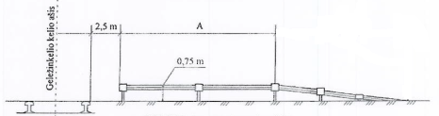

PASTABA. Atstumas A nustatomas pagal statybos projektą

____________________
Priedo pakeitimai:
TAR pastaba. Nauja priedo redakcija
Nr. 3-431-(E), 2014-11-14, paskelbta TAR 2014-11-17, i. k. 2014-16963

Pervažų įrengimo ir naudojimo taisyklių
5 priedas

PERVAŽOS SU UŽTVARU ĮRANGOS IŠDĖSTYMAS

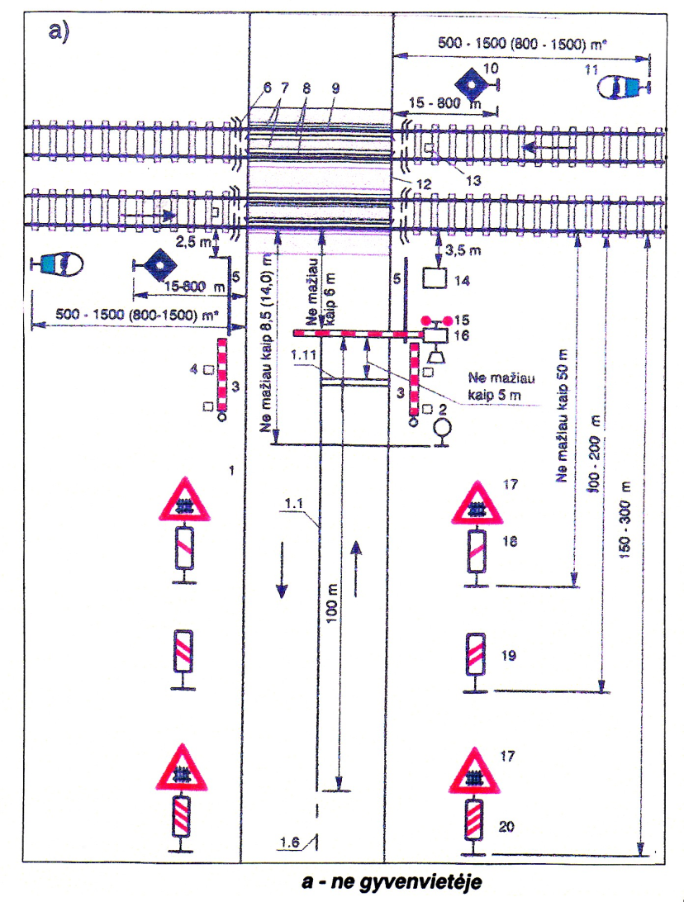
1 – automobilių kelio važiuojamosios dalies briauna; 2 – kelio ženklas 316 „Ribotas aukštis“; 3 – atsarginiai rankiniai užtvarai; 4 – sargšuliai; 5 – turėklai (tvora); 6 – vandens nuleidimo latakai; 7 – mediniai tašai; 8 – gretbėgiai; 9 – geležinkelio vėžės bėgiai; 10 – atitveriamasis šviesoforas; 11 – nuolatinis švilptelėjimo signalinis ženklas; 12 – pervažos klojinys;
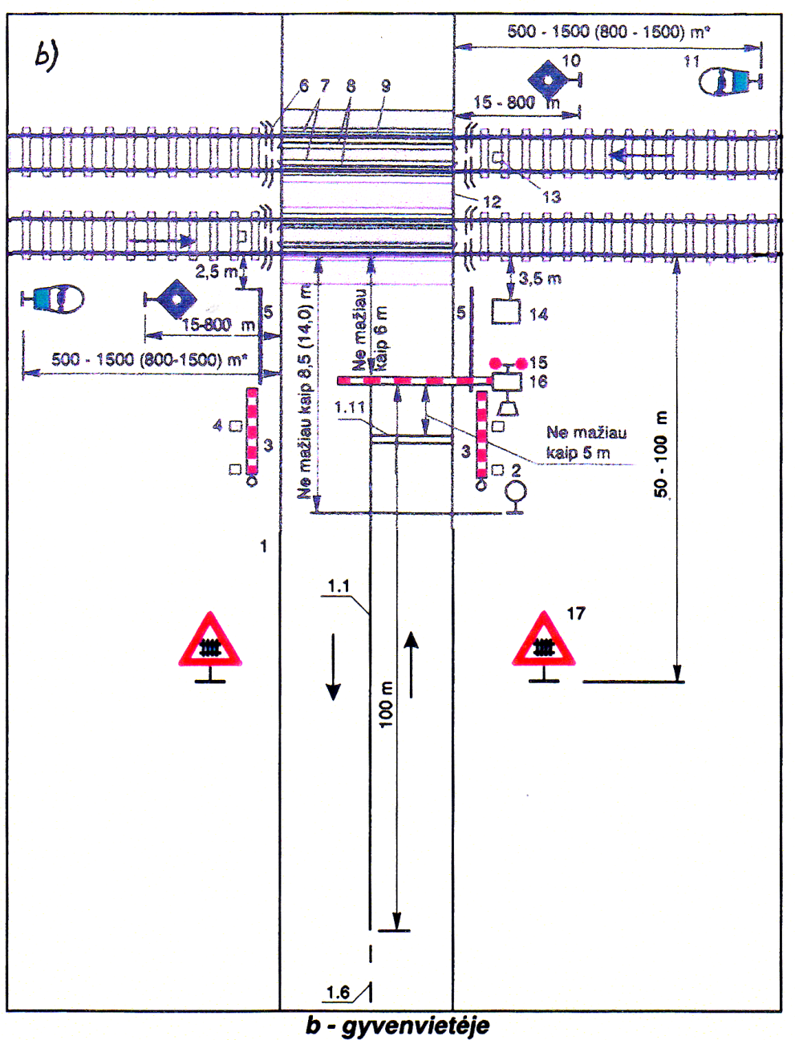

13 – vamzdelis arba stovas sustojimo signaliniam skydui arba signaliniam žibintui pastatyti; 14 – pervažos posto pastatas; 15 – pervažos signalizacijos šviesoforas; 16 – automatinis arba elektrinis užtvaras; 17 – kelio ženklas 101 „Pervaža su užtvaru“; 18, 19, 20 – kelio ženklai 140–145 „Artėjama prie pervažos“;1.1, 1.6, 1.11 – automobilių kelio horizontaliojo ženklinimo linijos
______________________
* Skliausteliuose nurodyti atstumai nuo pervažos iki švilptelėjimo ženklo, kai traukinių greitis didesnis kaip 120 km/h.
Pervažų įrengimo ir naudojimo taisyklių
6 priedas

PERVAŽOS BE UŽTVARO ĮRANGOS IŠDĖSTYMAS

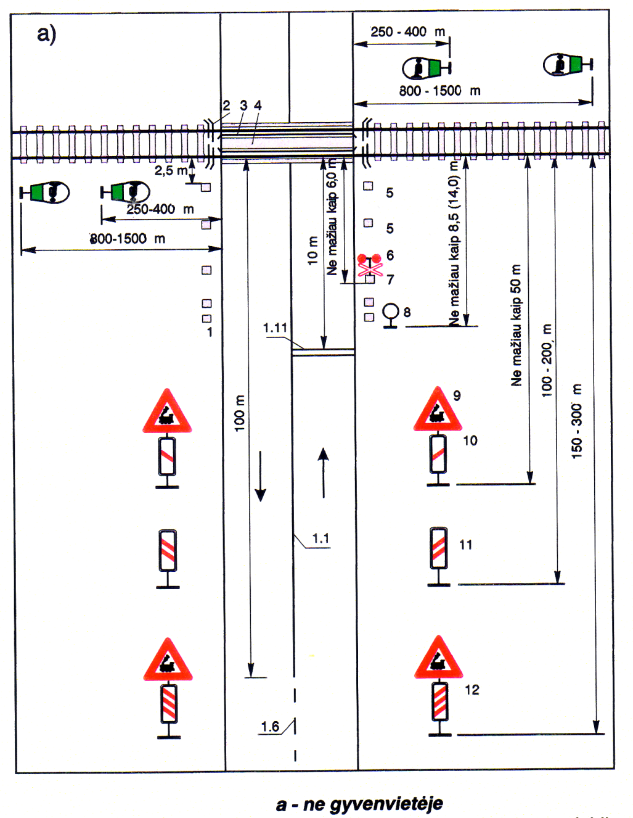
1 – automobilių kelio važiuojamosios dalies briauna; 2 – vandens nuleidimo latakai; 3 – gretbėgiai; 4 – pervažos klojinys; 5 – sargšuliai;

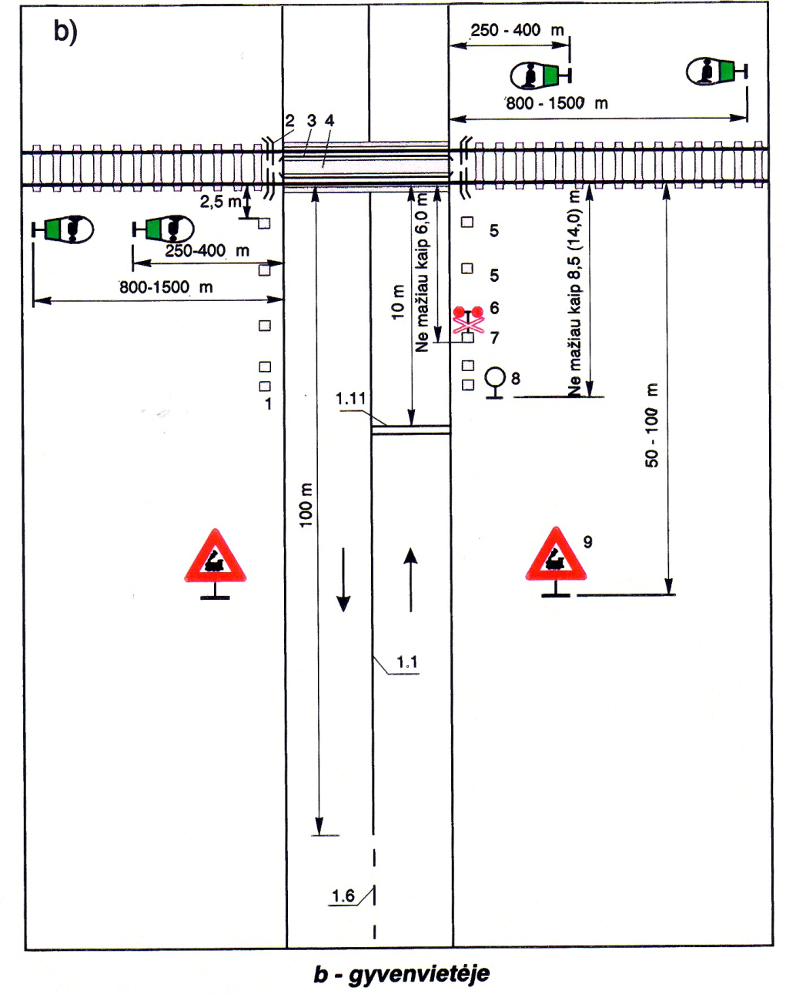
6 – pervažos signalizacijos šviesoforas; 7 – kelio ženklas 138 „Vienkelis geležinkelis“; 8 – kelio ženklas 316 „Ribotas aukštis“; 9 – kelio ženklas 102 „Pervaža be užtvaro“; 10, 11, 12 – kelio ženklai 140–145 „Artėjama prie pervažos“; 1.1, 1.6, 1.11 – automobilių kelio horizontaliojo ženklinimo linija
Pervažų įrengimo ir naudojimo taisyklių
7 priedas

GABARITO VARTAI, STATOMI PRIEŠ KELIO STATINIUS

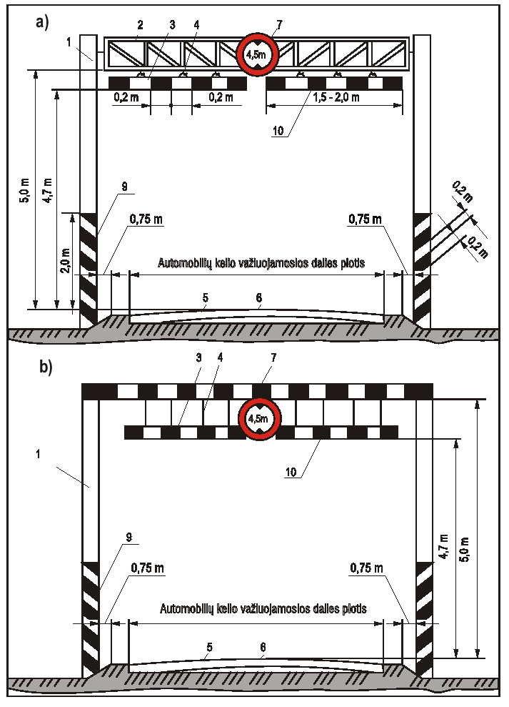
a – su plokščia metaline santvara;
b – mediniai gabarito vartai

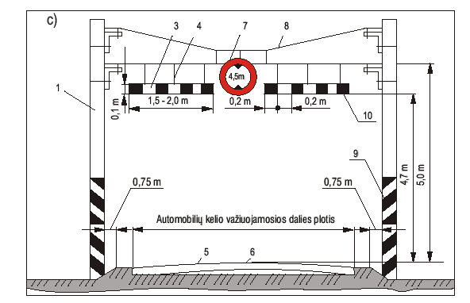
c – su metalinėmis atotampomis

1 – atramos; 2 – metalinė santvara; 3 – apsauginė juostelė; 4 – metalinė grandinė arba vielinės pakabos; 5 – automobilių kelio važiuojamoji dalis; 6 – ištisinė ašinė linija; 7 – kelio ženklas 316 „Ribotas aukštis“; 8 – metalinės atotampos; 9 – 2.1.1 ir 2.1.2 vertikalusis ženklinimas; 10 – 2.2 vertikalusis ženklinimas

PASTABOS:
1. Projektuojamose ir perstatomose pervažose atstumas tarp važiuojamosios dalies ir atramos turi būti ne mažesnis kaip 1,75 m.
2. Gabarito vartai arba ant jų pritvirtinti skydai nudažomi pakaitomis einančiomis baltos ir juodos spalvos 0,2 m pločio juostomis, pasvirusiomis 45o kampu, iki 2 m aukščio nuo kelio paviršiaus. Skydo plotis turi būti ne mažesnis kaip atramos skersmuo.
Pervažų įrengimo ir naudojimo taisyklių
8 priedas

Pagrindiniai reikalavimai pervažų signalizacijos įtaisams įrengti

1. Automatikos įrenginiai pervažose įrengiami pagal tipinius projektus (schemas), kuriuos tvirtina geležinkelio valdytojas (arba geležinkelio infrastruktūros savininkas).
2. Pervažų ir perėjų signalizacijos ir užtvarų rūšys nustatomos geležinkelių infrastruktūros valdytojo sprendimu, atsižvelgiant į Taisyklių reikalavimus ir toliau lentelėje nurodytas rekomendacijas.

Pervažos vieta | Pervažos signalizacijos tipas kelių transporto priemonėms | Signalizacija geležinkelių transportui
1. Nesergimosios pervažos
Tarpstotyje | Automatinė šviesoforų signalizacija | Nenumatyta
 | Automatinė šviesoforų signalizacija su baltu mirksimuoju žiburiu | Pagrįstais atvejais dvikelėse geležinkelių linijose gali būti statomi specialūs atitveriamieji šviesoforai traukiniams, važiuojantiems netaisyklinguoju keliu, arba geležinkelių linijose su eismo valdymo centralizacija (toliau – EVC) nuolat šviečiantys atitveriamieji šviesoforai, kai pervažos ruože yra stoties kelių
Stotyje | Automatinė šviesoforų signalizacija | Nenumatyta
Stotyje | Automatinė šviesoforų signalizacija su baltu mirksimuoju žiburiu. Kaip papildomas eismo saugumo užtikrinimo priemones galima naudoti vaizdo stebėjimo įrenginius | Esant blogam matomumui geležinkelių linijose su EVC gali būti statomi nuolat šviečiantys atitveriamieji šviesoforai
Privažiuojamajame ar kitokiame geležinkelio kelyje, taip pat ir miesto teritorijoje, kur pervažų ruožuose negalima įrengti normalaus ilgio bėgių grandinių | Šviesoforų signalizacija | Statomi specialūs šviesoforai su raudonu ir baltu signaliniais žiburiais (balto žiburio gali nebūti), kuriuos valdo traukinių derintojų arba lokomotyvų brigada, arba jie valdomi automatiškai, traukiniui užvažiavus ant specialiųjų daviklių (arba trumpos bėgių grandinės)
 | Šviesoforų signalizacija su baltu mirksimuoju žiburiu
2. Sergimosios pervažos
Tarpstotyje | Automatinė šviesoforų signalizacija su automatiniais užtvarais | Naudojami automatinės blokuotės tarpstočio šviesoforai, pastatyti ne toliau kaip 800 m nuo pervažos, jei pervaža matoma iš šviesoforo pastatymo vietos. Jei jų panaudoti negalima, statomi atitveriamieji šviesoforai. Be to, numatoma artimiausių prie pervažos automatinės blokuotės žiburių reikšmių perjungimas į draudžiamąsias
Stotyje | Automatinė šviesoforų signalizacija su pusiau automatiniais užtvarais (automatiškai uždaromais ir mygtuku atidaromais). Ypatingais atvejais leidžiama naudoti automatinę šviesoforų signalizaciją su elektriniais arba mechaniniais užtvarais. Kaip papildomas eismo saugumo užtikrinimo priemones galima naudoti vaizdo stebėjimo įrenginius | Naudojami stoties įleidžiamieji ir išleidžiamieji šviesoforai, o pagrįstais atvejais statomi atitveriamieji arba manevrų šviesoforai su papildomu raudonu žiburiu (gali būti ir žemieji)
Privažiuojamajame geležinkelio kelyje, kur pervažos ruožuose negalima įrengti normalaus ilgio bėgių grandinių | Šviesoforų signalizacija su elektriniais, mechaniniais arba rankiniais užtvarais | Statomi šviesoforai su raudonu ir baltu signaliniais žiburiais, kuriuos valdo geležinkelių infrastruktūros valdytojo paskirti asmenys

Punkto pakeitimai:
Nr. 3-431-(E), 2014-11-14, paskelbta TAR 2014-11-17, i. k. 2014-16963

3. Pervažose, kuriose įrengiama nauja automatinė pervažų signalizacija arba kuriose atliekamas pervažos signalizacijos įrenginių modernizavimas, pervažos ruožų ilgiai turi būti apskaičiuoti įvertinant skaičiuojamąjį pervažos ilgį, maksimalų traukinių greitį šioje geležinkelių linijoje, minimalų kelių transporto priemonių greitį pervažoje – 8 km/h ir maksimalų kelių transporto priemonės ilgį – 24 m.
Skaičiuojamasis pervažos ilgis yra lygus atstumui nuo pervažos šviesoforo (toliausiai esančio nuo kraštinio bėgio) iki kitoje pervažos pusėje kraštinio bėgio ir 2,5 m ilgio saugos zonai, už kurios gali sustoti pervažiavusi pervažą kelių transporto priemonė.
31. Pervažose įrengtose perėjose, kuriose įrengiama nauja automatinė signalizacija arba modernizuojami signalizacijos įrenginiai, perėjos ruožų ilgiai turi atitikti pervažos ruožų ilgius.
Ne pervažose įrengtose perėjose, kuriose įrengiama nauja automatinė signalizacija arba modernizuojami signalizacijos įrenginiai, perėjos ruožų ilgiai turi būti apskaičiuoti įvertinant skaičiuojamąjį perėjos ilgį, kuris yra lygus atstumui tarp abiejose perėjos pusėse įrengtų informacinių stendų „Geležinkelio perėja“, didžiausią traukinių greitį šioje geležinkelių linijoje ir vidutinį pėsčiųjų greitį perėjoje – 5,0 km/val.
Papildyta punktu:
Nr. 3-431-(E), 2014-11-14, paskelbta TAR 2014-11-17, i. k. 2014-16963

4. Sergimosiose pervažose, esant intensyviam traukinių ir kelių transporto priemonių eismui, automatinė pervažos signalizacija gali būti papildyta užtveriamaisiais prietaisais, neleidžiančiais apvažiuoti uždarytų ir įvažiuoti į pervažą priešais atvažiuojantį traukinį pagal geležinkelio infrastruktūros valdytojo patvirtintą projektą.
4.1. Sudarant automatikos įrengimo arba jos pertvarkymo projektą, skaičiuojamasis pranešimo apie traukinio priartėjimą prie pervažos laikas nustatomas atsižvelgiant į pervažos ilgį.
Šis laikas turi būti ne trumpesnis kaip:
4.1.1. esant automatinei šviesoforų signalizacijai, iš jų su automatiniais arba pusiau automatiniais užtvarais – 30 s;
4.1.2. esant pranešamajai signalizacijai – 40 s.
5. Kai pervažos yra stotyse ar arti jų, esant maršrutų centralizacijai, automatinę šviesoforų signalizaciją bei automatinius ir pusiau automatinius užtvarus numatoma uždaryti (nuleisti užkardus) parengus traukinio maršrutą ir įvažiavus jam į pervažos ruožą, o išleidžiant traukinius ir važiuojant manevriniams sąstatams esant draudžiamajam šviesoforo signalui – stoties budėtojui nuspaudus mygtuką „Uždarymas“ (tam tikrais atvejais – parengus (blokavus) maršrutą ir neįjungiant leidžiamojo signalo). Tokiu atveju traukinio mašinistas, artėdamas prie pervažos, privalo važiuoti ypač budriai, ne didesniu kaip 20 km/h greičiu ir būti pasiruošęs sustabdyti traukinį, jei atsirastų kliūtis toliau važiuoti.
6. Siekiant, kad būtų laiku įjungta pervažos signalizacija, leidžiama uždelsti išleidžiamųjų, maršruto ir manevrinių šviesoforų įjungimą. Jei pervažos signalizacijos įjungimo laikas yra apskaičiuotas, manevrų šviesoforų leidžiamojo signalo įjungimo uždelsti nebūtina.
7. Miestuose prieš nesergimąsias pervažas, kurios yra privažiuojamuosiuose geležinkelio keliuose ir juose yra pervažos šviesoforų signalizacija kelių transporto priemonėms, turi būti statomi specialūs atitveriamieji šviesoforai geležinkelių transportui, signalizuojantys raudonu arba baltu žiburiu. Turi būti automatinis šviesoforų tarpusavio sąryšis, užtikrinantis pervažos šviesoforų (automobilių transportui) baltų žiburių įjungimą (jei jie yra) tik įsijungus raudonam žiburiui atitveriamajame šviesofore geležinkelių transportui, o atitveriamojo šviesoforo geležinkelių transportui raudono žiburio išjungimą ir balto žiburio įjungimą esant pranešimui apie traukinio artėjimą prie pervažos – tik išsijungus baltiems (jei jie yra) ir įsijungus raudoniems žiburiams pervažos šviesoforuose kelių transporto priemonėms.
8. Pagrįstais atvejais prieš tarpstočiuose esančias nesergimąsias pervažas su įrengtais mirksimaisiais baltais žiburiais ir pranešimo įtaisais taisyklinguoju keliu važiuojantiems traukiniams gali būti įrengti atitveriamieji šviesoforai ir netaisyklinguoju keliu važiuojantiems traukiniams.
9. Baltas mirksintis šviesoforo žiburys, naudojamas geležinkelio pervažose, informuoja, kad šviesoforai įjungti ir leidžia kelių transporto priemonių eismą įsitikinus, kad prie pervažos neartėja bėginė transporto priemonė.
10. Neteko galios nuo 2015-07-01
Punkto naikinimas:
Nr. 3-431-(E), 2014-11-14, paskelbta TAR 2014-11-17, i. k. 2014-16963

Pervažų įrengimo ir naudojimo taisyklių
9 priedas

Sergimosios IR NESERGIMOSIOS PERVAŽOS ŠVIESOFORAI
(pavyzdžiai)

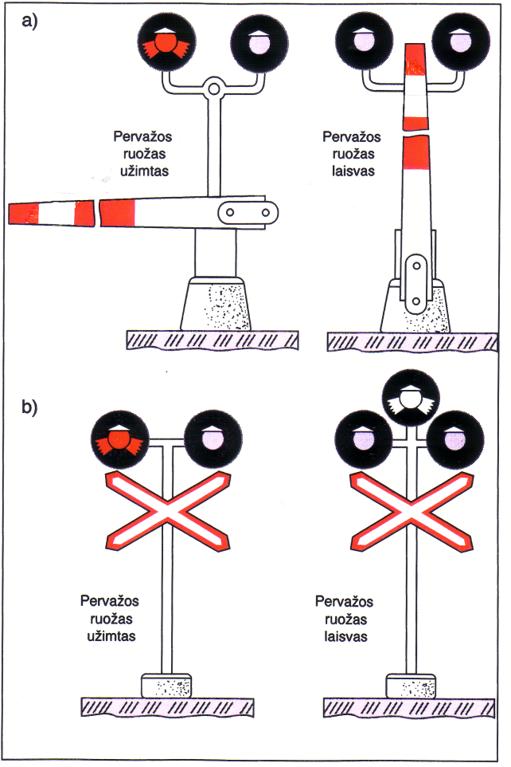
a – sergimosios pervažos šviesoforai;
b – nesergimosios pervažos šviesoforai

Pervažų įrengimo ir naudojimo
taisyklių
10 priedas

Forma K - 26
PERVAŽININKŲ DARBO APSKAITOS
ŽURNALAS

Budėjimo |  |  | Pervažininko v., pavardė | Gedimo aptikimas
data | valandos |  | Pervažininko v., pavardė | Aptikto gedimo |  |  | Pranešimo
data | nuo | iki | Pervažininko v., pavardė
 |  |  |  | laikas (h, min.) | trumpas aprašymas | laikas (h, min.) |  | būdas (telefonu, raštu, per kitą asmenį)
1 | 2 | 3 | 4 | 5 | 6 | 7 |  | 8

Gedimo pašalinimas |  |  | Gedimą pašalinusio asmens (KM, KB, AM ir kt.) ir pervažininko parašai
Atvykimo | Darbų baigimo | Gedimo priežasčių ir jo pašalinimo priemonių aprašymas
data ir laikas (h, min.) |  | Gedimo priežasčių ir jo pašalinimo priemonių aprašymas
9 | 10 | 11 | 12
SANTRUMPOS: KM - kelio meistras, KB – kelio brigadininkas, AM – elektromechanikas (ryšių, automatikos, radijo).

Pervažų įrengimo ir naudojimo taisyklių
11 priedas

Gyvulių AR PAUKŠČIŲ varymo per geležinkelius taisyklės

1. Šios taisyklės nustato pagrindinius reikalavimus, užtikrinančius eismo saugumą geležinkeliuose ir gyvulių ar paukščių išsaugojimą varant juos per pervažas, viadukus, specialiai įrengtas perginas, taip pat ganant gyvulius ar paukščius arti geležinkelių.
2. Šių taisyklių privalo laikytis visos organizacijos ir asmenys, ganantys gyvulius ar paukščius arti geležinkelių ir varantys juos per geležinkelius.
3. Varyti gyvulius ar paukščius per geležinkelius leidžiama tik per pervažas, viadukus bei specialiai tam įrengtas gyvulių ar paukščių perginas.
Gyvulių ar paukščių varovai turi neleisti, kad gyvuliai ar paukščiai būtų už pervažos, viaduko ar įrengtos perginos ribų, o svarbiausia – neleisti, kad gyvuliai ar paukščiai išeitų į geležinkelio kelius.
4. Artėdami prie geležinkelių pervažos arba perginos, gyvulių ar paukščių varovai privalo būti dėmesingi ir ypač atsargūs, suderinti visų varovų veiksmus, griežtai vadovautis Kelių eismo taisyklių reikalavimais.
Pervažininko ir kitų geležinkelio darbuotojų nurodymų dėl judėjimo per geležinkelių pervažas ir gyvulių ar paukščių perginas tvarkos privalo laikytis visi gyvulių ar paukščių varovai.
5. Varant gyvulius ar paukščius per pervažas ar specialiai įrengtas perginas, esančias viename lygyje su geležinkelių keliais, reikia laikytis šių sąlygų:
5.1. pavieniai gyvuliai (ne daugiau kaip po du vienam suaugusiam žmogui) vedami už pavadžių;
5.2. gyvulių banda ar paukščių pulkas varomas tik esant pakankamam varovų skaičiui, kad gyvuliai ar paukščiai negalėtų išeiti į geležinkelio kelią.
6. Gyvulių banda ar paukščių pulkas turi būti sustabdytas ne arčiau kaip 200 m nuo geležinkelio. Du suaugę varovai, įsitikinę, kad nėra artėjančių prie nesergimosios pervažos, gyvulių ar paukščių perginos traukinių, manevrinių sąstatų ar lokomotyvų, arba pervažininkui leidus varyti gyvulius ar paukščius, turi išeiti į geležinkelio kelią, atsistoti iš abiejų pervažos ar perginos pusių ir pradėti varyti gyvulius ar paukščius. Šie abu varovai privalo visą gyvulių ar paukščių varymo laiką būti prie geležinkelio, stebėti traukinių artėjimą, neleisti, kad gyvuliai ar paukščiai išeitų į geležinkelio kelią už pervažos ar perginos ribų. Trečiasis varovas privalo būti varomos gyvulių ar paukščių grupės gale.
Perginti per geležinkelį gyvuliai ar paukščiai turi būti nuvaryti ne arčiau kaip už 200 m nuo geležinkelio ir patikimai saugomi.
7. Draudžiama varyti gyvulius ar paukščius per viename lygyje su geležinkeliu įrengtas pervažas, gyvulių ar paukščių perginas tamsiu paros metu, taip pat šviesiu paros metu esant blogam matomumui (rūkas, liūtis, sniegas ir pan.), jei gyvuliai nevedami už pavadžių.
8. Asmenys, masiškai varantys gyvulius ar paukščius per pervažas, gyvulių ar paukščių perginas (didesnes kaip 50 stambiųjų raguočių kaimenes), privalo iš anksto apie tai pranešti geležinkelio kelių meistrui, kad būtų užtikrintos gyvulių ar paukščių varymo sąlygos pervažoje ar perginoje.
9. Arčiau kaip 300 m nuo geležinkelio esančiose neaptvertose ganyklose leidžiama ganyti tik pririštus gyvulius, o arčiau kaip 200 m nuo geležinkelio – tik nuolat prižiūrimus.
10. Asmenys, pažeidę šias taisykles, atsako įstatymų nustatyta tvarka.

Pervažų įrengimo ir naudojimo taisyklių
12 priedas

viaduko po geležinkeliu įrenginiai

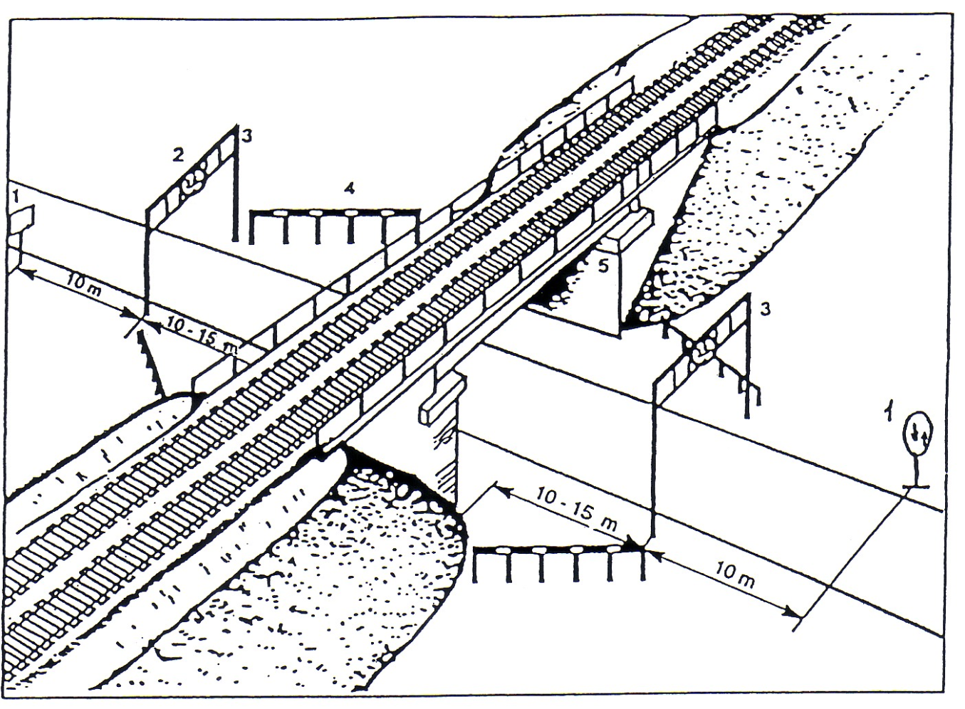

1 – kelio ženklas 205 „Priešpriešinio eismo pirmenybė“ arba 206 „Pirmenybė priešpriešinio eismo atžvilgiu“; 2 – kelio ženklas 318 „Ribotas aukštis“; 3 – gabarito vartai; 4 – barjerinio tipo užtvaros; 5 – tilto ramto priešakinė briauna

PAkeitimŲ registravimo lapas

Pakeitimo |  | Pakeisto teksto vieta
numeris | tvirtinimo data
______________
Pervažų įrengimo ir naudojimo taisyklių
13 priedas

PĖSČIŲJŲ ĖJIMO PER PERĖJAS TAISYKLĖS

1. Jeigu yra įrengtos perėjos, pereiti geležinkelio kelią pėstieji privalo tik per perėjas (taip pat tiltus, viadukus, požemines perėjas). Eiti per perėjas galima tik įsitikinus, kad tai yra saugu ir kad kertamais geležinkelio keliais neartėja bėginė transporto priemonė. Pėstieji, prieš įžengdami į geltonomis linijomis pažymėtą, o jeigu šio žymėjimo nėra, – perėjos šviesoforais su pėsčiųjų simboliu, pervažos šviesoforais, įspėjamosiomis linijomis ir (ar) informaciniais stendais „Geležinkelio perėja“ apribotą plotą ir eidami juo, turi vengti bet kokių veiksmų (naudotis mobiliojo ryšio priemonėmis ir panašiai), kurie atitrauktų jų dėmesį nuo aplinkos ir geležinkelių transporto eismo situacijos geležinkelio kelyje stebėjimo ir trukdytų įsitikinti, kad eiti saugu.
Punkto pakeitimai:
Nr. 3-237, 2019-05-17, paskelbta TAR 2019-05-17, i. k. 2019-07905

2. Įeidami į perėją pėstieji privalo vadovautis ženklinimu, šviesoforais su pėsčiųjų simboliu, garso signalais, užtvaro padėtimi ar eismą reguliuojančio asmens, kurį paskiria geležinkelių infrastruktūros valdytojas, signalais. Eismą reguliuojančių asmenų signalų pėstieji privalo paisyti net tuo atveju, jeigu jie prieštarautų šviesoforų ar garso signalams.
3. Jeigu pervažose įrengtose perėjose nėra pėstiesiems skirtų šviesoforų ir garso signalų, pėstieji privalo vadovautis kelio ženklais, ženklinimu, užtvaro padėtimi, šviesoforų, garso ir geležinkelių pervažos budėtojų (reguliuotojų) signalais.
4. Rekomenduojama, kad per perėją einančius vaikus iki 12 metų lydėtų suaugęs asmuo (ne jaunesnis kaip 21 metų).
5. Užsidegus draudžiamajam šviesoforo signalui ar artėjant bėginei transporto priemonei ar kitais atvejais, kai eiti per perėją yra draudžiama, pėsčiasis, atsižvelgdamas į tai, kurioje perėjos dalyje jis yra, privalo nedelsdamas iš jos pasitraukti, baigti eiti per ją, jeigu tai neįmanoma, sustoti. Pėsčiasis privalo sustoti prieš perėjos šviesoforą su pėsčiųjų simboliu, pervažos šviesoforą, pakeliamąjį užtvarą, geltonomis linijomis pažymėtą plotą, o jeigu jų nėra, – ne arčiau kaip 2,5 m atstumu nuo kraštinio bėgio (t. y. prieš informacinį stendą „Geležinkelio perėja“) ir praleisti bėginę transporto priemonę. Jeigu perėjoje yra numatyta geltonomis linijomis nepažymėta vieta, skirta pėstiesiems sustoti ir bėginei transporto priemonei praleisti, rekomenduojama sustoti joje.
Punkto pakeitimai:
Nr. 3-237, 2019-05-17, paskelbta TAR 2019-05-17, i. k. 2019-07905

6. Perėjoje pėsčiasis visais atvejais privalo duoti kelią artėjančiai bėginei transporto priemonei.
Prieš pradėdamas eiti pėsčiasis privalo įsitikinti, kad prie perėjos neartėja bėginė transporto priemonė.
7. Pėstiesiems einant per perėjas draudžiama:
7.1. eiti per geležinkelio kelius tam neskirtose vietose;
7.2. įeiti į perėją, kai užtvaras nuleistas arba pradeda leistis, dega draudžiamasis šviesoforo signalas, sklinda garso signalas arba eismą reguliuojantis asmuo draudžia eiti;
7.3. savavališkai pakelti užtvarą arba jį apeiti;
7.4. lįsti po stovinčiomis bėginėmis transporto priemonėmis, lipti ant jų;
7.5. važiuoti per perėją neįgaliųjų vežimėliu be lydinčio asmens;
7.6. per perėjas važiuoti riedučiais, riedlentėmis ar paspirtukais.

______________
Papildyta priedu:
Nr. 3-431-(E), 2014-11-14, paskelbta TAR 2014-11-17, i. k. 2014-16963

Pervažų įrengimo ir naudojimo taisyklių
14 priedas

INFORMACINIS STENDAS „GELEŽINKELIO PERĖJA“

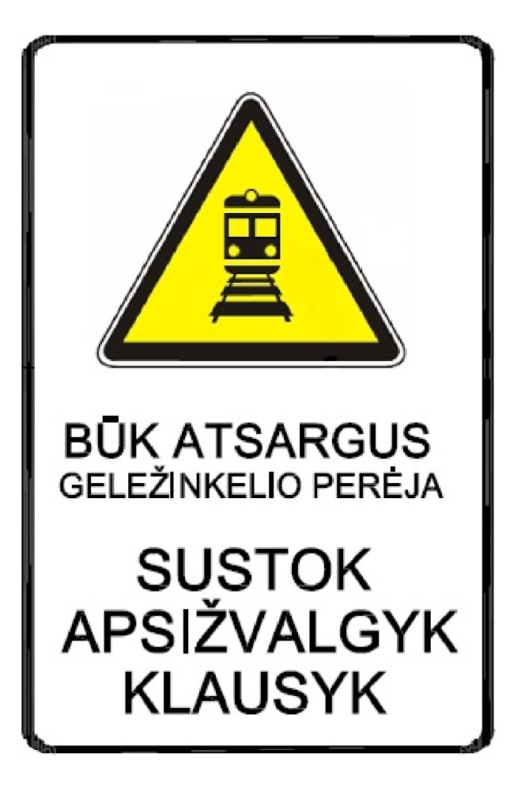

Rekomenduojami informacinio stendo matmenys: plotis – 0,50 m, aukštis – 0,75 m.
____________________
Papildyta priedu:
Nr. 3-431-(E), 2014-11-14, paskelbta TAR 2014-11-17, i. k. 2014-16963

Pervažų įrengimo ir naudojimo taisyklių
15 priedas

PERĖJA PERVAŽOJE IR NE PERVAŽOJE

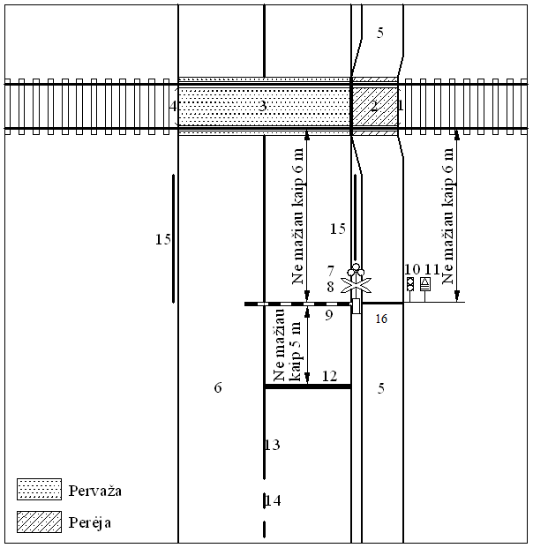
Perėja pervažoje, turinčioje signalizacijos įrenginius

1 – perėjos klojinio kraštas; 2 – perėjos klojinys; 3 – pervažos klojinys; 4 – pervažos klojinio kraštas; 5 – pėsčiųjų takas; 6 – automobilių kelias; 7 – pervažos signalizacijos šviesoforas; 8 – kelio ženklas Nr. 138; 9 – pervažos užtvaras; 10 – perėjos šviesoforas su pėsčiųjų simboliu; 11 – informacinis stendas „Geležinkelio perėja“; 12 – horizontaliojo ženklinimo plati linija 1.11; 13 – automobilių kelio horizontaliojo ženklinimo linija 1.1; 14 – automobilių kelio horizontaliojo ženklinimo linija 1.6; 15 – atitvaras (tvora); 16 – įspėjamoji linija.

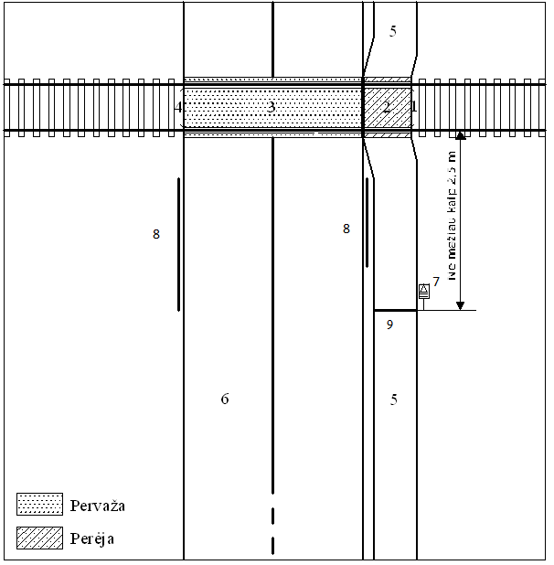

Perėja pervažoje, neturinčioje signalizacijos įrenginių

1 – perėjos klojinio kraštas; 2 – perėjos klojinys; 3 – pervažos klojinys; 4 – pervažos klojinio kraštas; 5 – pėsčiųjų takas; 6 – automobilių kelias; 7 – informacinis stendas „Geležinkelio perėja“; 8 – atitvaras (tvora); 9 – įspėjamoji linija.

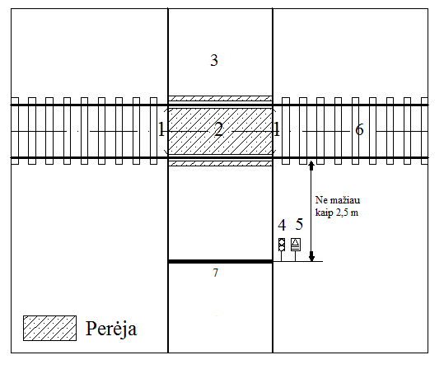
Perėja ne pervažoje

1 – perėjos klojinio kraštas; 2 – perėjos klojinys; 3 – pėsčiųjų takas; 4 – perėjos šviesoforas su pėsčiųjų simboliu; 5 – informacinis stendas „Geležinkelio perėja“; 6 – geležinkelio kelio ašis; 7 – įspėjamoji linija.
_____________________

Papildyta priedu:
Nr. 3-431-(E), 2014-11-14, paskelbta TAR 2014-11-17, i. k. 2014-16963

Pervažų įrengimo ir naudojimo taisyklių
16 priedas

ARTĖJIMO PRIE PERVAŽOS SIGNALINIS ŽENKLAS
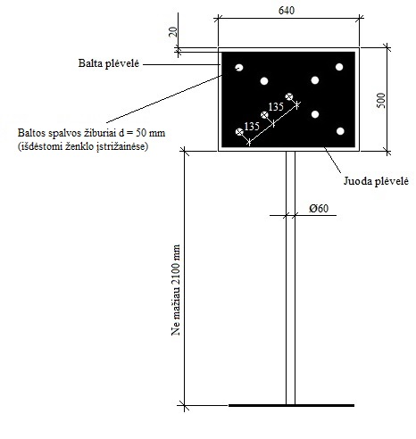

_____________________
Papildyta priedu:
Nr. 3-431-(E), 2014-11-14, paskelbta TAR 2014-11-17, i. k. 2014-16963

Pervažų įrengimo ir naudojimo
taisyklių
17 priedas

INFORMACINIS ŽENKLAS
„ESANT PAVOJUI, LAUŽK UŽKARDĄ“

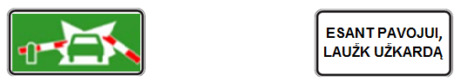
Informacinis ženklas „Esant pavojui, laužk užkardą“ Papildoma lentelė

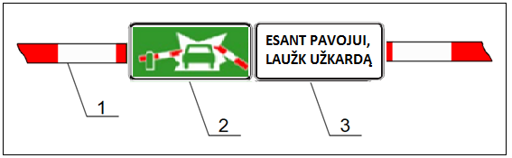
Montavimo schema
1 – užkardas; 2 – informacinis ženklas „Esant pavojui, laužk užkardą“; 3 – papildoma lentelė.
Rekomenduojami informacinio ženklo ir papildomos informacinės lentelės matmenys:
ilgis – 0,40 m, aukštis – 0,20 m.

_________________

Papildyta priedu:
Nr. 3-237, 2019-05-17, paskelbta TAR 2019-05-17, i. k. 2019-07905

Pakeitimai:

1.
Lietuvos Respublikos susisiekimo ministerija, Įsakymas
Nr. 3-131, 2005-04-13, Žin., 2005, Nr. 50-1653 (2005-04-19), i. k. 1052210ISAK0003-131
Dėl Lietuvos Respublikos susisiekimo ministro 2005 m. sausio 27 d. įsakymo Nr. 3-36 "Dėl Pervažų įrengimo ir naudojimo taisyklių patvirtinimo" pakeitimo

2.
Lietuvos Respublikos susisiekimo ministerija, Įsakymas
Nr. 3-412, 2011-07-05, Žin., 2011, Nr. 83-4064 (2011-07-09), i. k. 1112210ISAK0003-412
Dėl Lietuvos Respublikos susisiekimo ministro 2005 m. sausio 27 d. įsakymo Nr. 3-36 "Dėl Pervažų įrengimo ir naudojimo taisyklių patvirtinimo" pakeitimo

3.
Lietuvos Respublikos susisiekimo ministerija, Įsakymas
Nr. 3-431-(E), 2014-11-14, paskelbta TAR 2014-11-17, i. k. 2014-16963
Dėl Lietuvos Respublikos susisiekimo ministro 2005 m. sausio 27 d. įsakymo Nr. 3-36 „Dėl Pervažų įrengimo ir naudojimo taisyklių patvirtinimo“ pakeitimo

4.
Lietuvos Respublikos susisiekimo ministerija, Įsakymas
Nr. 3-276(1.5E), 2015-06-30, paskelbta TAR 2015-06-30, i. k. 2015-10411
Dėl Lietuvos Respublikos susisiekimo ministro 2014 m. lapkričio 14 d. įsakymo Nr. 3-431-(E) „Dėl Lietuvos Respublikos susisiekimo ministro 2005 m. sausio 27 d. įsakymo Nr. 3-36 „Dėl Pervažų įrengimo ir naudojimo taisyklių patvirtinimo“ pakeitimo“ pakeitimo

5.
Lietuvos Respublikos susisiekimo ministerija, Įsakymas
Nr. 3-231, 2017-05-18, paskelbta TAR 2017-05-19, i. k. 2017-08432
Dėl Lietuvos Respublikos susisiekimo ministro 2005 m. sausio 27 d. įsakymo Nr. 3-36 „Dėl Pervažų įrengimo ir naudojimo taisyklių patvirtinimo“ pakeitimo

6.
Lietuvos Respublikos susisiekimo ministerija, Įsakymas
Nr. 3-237, 2019-05-17, paskelbta TAR 2019-05-17, i. k. 2019-07905
Dėl Lietuvos Respublikos susisiekimo ministro 2005 m. sausio 27 d. įsakymo Nr. 3-36 „Dėl Pervažų įrengimo ir naudojimo taisyklių patvirtinimo“ pakeitimo

7.
Lietuvos Respublikos susisiekimo ministerija, Įsakymas
Nr. 3-83, 2022-02-09, paskelbta TAR 2022-02-09, i. k. 2022-02297
Dėl Lietuvos Respublikos susisiekimo ministro 2005 m. sausio 27 d. įsakymo Nr. 3-36 „Dėl Pervažų įrengimo ir naudojimo taisyklių patvirtinimo“ pakeitimo

